
REDACȚIA „MŰVELŐDÉS”
CONSILIUL JUDEȚEAN CLUJ


400183 CLUJ-NAPOCA, Str. Gh. Lazăr nr.30.
Of. P. 1 CLUJ C. P. 123, tel/fax: 0264 434110
www.muvelodes.net muvelodes@yahoo.com
Nr. HG 78/2005 – HCJ 187/2007, HCJ/191/2009
Cod fiscal: 9549909
Banca: Trezoreria Cluj RO 57TREZ 21621G335000XXX

Nr. 77/20.02.2023
În conformitate cu prevederile art. 104, alin (3), lit. b) din Legea 215/2001, republicată, cu modificările și completările ulterioare, precum și în baza HG 123/ 2002 privind aprobarea normelor metodologice ale Legii nr. 544/2001, managerul revistei „Művelődés”, Benkő Levente, depun prezentul:

RAPORT DE ACTIVITATE
pe perioada 01.01.-31.12.2022

Prezentul raport de activitate a fost elaborat pentru evaluarea managementului de către Consiliul Judeţean Cluj, denumit în continuare autoritatea, pentru Redacția revistei „Művelődés”, denumită în continuare instituţia, aflată în subordinea sa, în conformitate cu prevederile Ordonanţei de urgenţă a Guvernului nr. 189/2008 privind managementul instituţiilor publice de cultură, aprobată cu modificări şi completări prin Legea nr. 269/2009, cu modificările şi completările ulterioare, denumită în continuare ordonanţa de urgenţă, precum şi cu cele ale regulamentului de evaluare.

Structura raportului de activitate

A. Evoluţia instituţiei în raport cu mediul în care îşi desfăşoară activitatea şi în raport cu sistemul instituţional existent
B. Îmbunătăţirea activităţii instituţiei
C. Organizarea/sistemul organizaţional al instituţiei
D. Situaţia economico-financiară a instituţiei
E. Strategia, programele şi implementarea planului de acţiune pentru îndeplinirea misiunii specifice instituţiei, conform sarcinilor formulate de autoritate
F. Evoluţia economico-financiară a instituţiei, pentru următoarea perioadă de management, cu menţionarea resurselor financiare necesare de alocat de către autoritate.

În conformitate cu prevederile contractului de management, datele şi informaţiile din prezentul raport sunt aferente perioadei de la 01.01.2022 până la 31.12.2022.

A. Evoluţia instituţiei în raport cu mediul în care îşi desfăşoară activitatea şi în raport cu sistemul instituţional existent

1. Colaborarea cu instituţiile/organizaţiile culturale care se adresează aceleiaşi comunităţi.
În vederea îndeplinirii obiectivului, instituția a realizat și realizează colaborări cu instituții de învățământ și cultură clujene, precum: Asociația Societatea Maghiară de Cultură din Transilvania (EMKE), Fundaţia „Communitas”, Casa Memorială „Györkös Mányi Albert”, Muzeul Naţional de Artă Cluj-Napoca, Asociaţia Muzeului Ardelean (EME), Asociația „Kincses Kolozsvár”, Asociaţia de Ocrotirea Monumentelor Istorice „Kelemen Lajos”, Biblioteca Centrală Universitară „Lucian Blaga”, Liceul Teoretic „Apáczai Csere János”, Breasla „Barabás Miklós”, bisericile romano catolice, unitariene şi reformate din municipiu.
În același scop, instituția colaborează și cu instituții culturale din țară, ca de pildă: Asociaţia „dr. Szász Pál” din Aiud, Centrul Cultural Judeţean Harghita, Centrul de Cultură al Județului Covasna, Biblioteca Orășenească Gheorghieni, Muzeul Depresiunii Baraolt, Asociaţia Culturală „Gaál Mózes” din Baraolt, Asociaţia „HID” din Sibiu, Casele Maghiare din Mediaș, Baia Mare, Şimleul Silvaniei, Zalău, Cehul Silvaniei, Bistrița, Timișoara, Aiud, Biblioteca Comunală Ghimeș-Făget (BC), Consulatul Maghiar din Cluj-Napoca, Centrul Cultural Maghiar din Bucureşti – Institutul „Liszt”; precum și cu entități din afara țării, precum Institutul Cultural Maghiar din Budapesta, Distribuitorul Bibliotecilor din Ungaria, Institutul Cultural Maghiar „Liszt” din Tallinn (Liszti Instituut – Ungari Kultuuri Keskus Tallinn, Estonia), Departamentul de Finugristică din cadrul Universității din Tartu (Tartu Ülikool), Estonia, ș. a. m. d.

2. Analiza SWOT (analiza mediului intern şi extern, puncte tari, puncte slabe, oportunităţi, ameninţări)
Puncte tari (S):
– subvenţie din partea Consiliului Judeţean Cluj;
– revista este singurul organ de presă culturală din țară, de acest gen, în limba maghiară;
– revista este redactată la Cluj-Napoca, oraș care este un puternic centru cultural din țară;
– tradiția și prestigiul instituției (revistei), dobândite în decursul a celor 75 de ani de la înființare;
– capacitate de adaptare la cerinţele pieţei;
– experienţa și profesionalismul colectivului redacțional, al angajaților redacției;
– grad ridicat de creativitate la nivelul întregului colectiv;
– mediu cooperant de lucru.

Puncte slabe (W):
– lipsă de sediu propriu, mai ales al spațiilor necesare depozitării/păstrării colecțiilor și arhivei revistei;
– lipsa postului de secretar de redacție și a postului de reporter în organigrama instituției;
– lipsă de infrastructură adecvată (ex. abonament de telefonie proprie) pentru desfășurarea activității redacționale.

Oportunităţi (O):
– o deschidere mai largă către cititori prin folosirea internetului și site-ului propriu, precum și a site-urilor instituțiilor de cultură din țară și din străinătate, cu care redacția colaborează;
– municipiul Cluj-Napoca fiind un centru cultural se poate realiza o deschidere mai largă către colaboratori;
– municipiul Cluj-Napoca este unul dintre orașele cu o mare vitalitate culturală din ţară;
– posibilităţi de crearea de noi parteneriate cu instituții de cultură și de educație din Cluj-Napoca, din România și din străinătate.

Ameninţări (T):
– veniturile mici, modeste ale beneficiarilor;
– retribuție modestă a salariaților instituției;
– nerealizarea veniturilor propuse din cauza schimbării rapide a pieței, implicit depășirea prețului de producție față de cel de vânzare al revistei, din cauza scumpirii rapide și imprevizibile ale materialelor tipografice.

3. Evoluţia imaginii existente şi măsuri luate pentru îmbunătăţirea acesteia
În perioada raportată revista „Művelődés” a apărut regulat în fiecare lună. Au apărut 12 numere și 4 suplimente ale revistei.
În urma înnoirii atât ca aspect, cât și ca conținut, începând din luna martie 2014, revista apare cu o paginație modernă, atrăgătoare, adecvată cerințelor actuale ale pieței, pe suport de hârtie de calitate superioară, cu coperte colorate, ale căror ilustrații sunt în legătură cu una sau mai multe articole ale numărului respectiv.
Diversificarea tematicii revistei s-a continuat și pe perioada raportată. Astfel pe lângă rubricile consacrate („Enciklopédia” / „Enciclopedia” – pentru diferite tematici culturale, „Emlék-lapok” / „File de memorie” – pentru tematici legate de istorie, „Könyvesház” / „Casa cu cărți” – pentru tematici legate de apariții editoriale recente, „Színpad” / „Scena” – pentru articole despre teatru, muzică film etc., „Galéria” / „Galeria” – pentru articole despre arta plastică, „Vadrózsák” / „Flori de măcieș” – pentru articole etnografice, „Közösség” / „Comunitate” – pentru legate de viața și activitatea diferitelor comunități culturale și confesionale, ș. a. m. d.), au apărut numere tematice, cu accent pe anumite evenimente legate de cultura universală.
În perioada raportată revista a reușit să atragă noi colaboratori, specialiști în diferite domenii culturale.
Pe lângă edițiile regulate, lunare, apar și suplimente cu diferite tematici: cum sunt laudațiile oamenilor de cultură, laureați ai diverselor instituții culturale din Transilvania. Astfel au apărut în perioada raportată suplimentele: „Gyergyó” / „Gheorghenii” (nr. 1-2/2022, comasate), „2022 erdélyi díjazottjai” / „Laureații anului 2022, din Transilvania” (nr. 3/2022) și „Berettyómente” / „Plaiurile Barcăului” (nr. 4/2022).
Pentru anul 2023 sunt în curs de redactare alte două suplimente, cu titlul „Erdővidék” / „Bazinul Baraolt” (nr. 1-2/2023, comasate), respectiv „Szatmári svábok” / „Șvabii sătmăreni” (nr. 3/2023). Suplimentul intitulat „2023 erdélyi díjazottai” / „Laureații anului 2023, din Transilvania” (nr. 4/2023) urmează a fi redactat și editat la finele anului 2023.
Suplimentele revistei, care prezintă viața și activitățile culturale maghiare ale anumitor regiuni din Transilvania, au o popularitate mare în rândul cititorilor. Aceste suplimente apar prin proiecte de sponsorizări extrabugetare, și sunt distribuite gratuit.
Site-ul revistei (www.muvelodes.net) este îmbunătățit permanent, fiind un factor deosebit de important în privința imaginii revistei. În perioada raportată s-a pus un accent deosebit pe afișarea/încărcarea imediată, atât pe site-ul revistei, cât și pe pagina Facebook a acesteia, a diferitelor articole ale revistei, precum și ale evenimentelor organizate de instituțiile culturale din Transilvania și din străinătate, oferind astfel informații proaspete tuturor doritorilor de cultură. Site-ul revistei (www.muvelodes.net) se află în stadiu de reproiectare, în perspectiva reconstrucției, pentru a fi și mai atrăgător și mai ușor de accesat de către beneficiari.
Prin intermediul Google Analytics putem urmări accesările zilnice ale vizitatorilor, cititorilor, din diferite colțuri ale lumii. Este îmbucurător faptul că în perioada raportată site-ul revistei a fost accesat de peste 84.000 de vizitatori (în medie lunară de peste 7000), cu 280% mai mulți decât în anul precedent (30.000 în anul 2021)!
Redăm mai jos câteva statistici referitoare la site-ul revistei „Művelődés”, pentru anul 2022.
STATISTICĂ SITE http://muvelodes.net/
Perioada: 01.01.2022-31.12.2022.
Sursa: Google Analytics
– accesări site: 84.932
– medie accesări site/zi: 232
– vizualizări individuale 72.423
– medie timp alocat pt. studierea conținutului pe site: 2 minute și 56 secunde

89% dintre utilizatori revin pe site:

Top accesări rubrici:
Enciclopedia: 15 810 accesări
Flori de măceș: 5761
Galerie: 4968
Comunitate: 4668
Știință: 4003
Evenimente: 3490
File de memorie: 3348
Casa cu cărți: 2835
Editoriale: 2038
Eroi de toate zilele: 1951
Timp liber: 1775
Scenă: 1548
La taifas: 795

77% dintre utilizatori au accesat site-ul de pe platforme de căutare, 13% de pe rețelele de socializare, 8% prin accesare directă, 2% prin trimiteri de la surse indirecte:

Zilele cu cele mai multe accesări:
– joi, 23.06.2022: 1282 accesări
– marți, 19.04.2022: 1092
– marți, 12.04.2022: 666

52% dintre utilizatori au accesat site-ul de pe telefoane mobile, 46% de pe calculatoare (de birou sau laptop), 2% de pe tablete:

Top articole cu cele mai multe accesări:
– A „tömegember” és a tömegkultúra: 1168 accesări (Nr. 9/2014)
https://muvelodes.net/enciklopedia/a-tomegember-es-a-tomegkultura
– A közel- vagy makrofotózás izgalmai és fortélyai 949 (Nr. 7/2017)
https://muvelodes.net/szabadido/a-kozel-vagy-makrofotozas-izgalmai-es-fortelyai
– Régi magyar úrihímzések: 929 (Nr. 6/2017)
http://muvelodes.net/enciklopedia/regi-magyar-urihimzesek
– Víz a környezetünkben 886 (Nr. 9/2017)
https://muvelodes.net/tudomany/viz-a-kornyezetunkben
– „Amit előtte egyetlen király sem tett…”: 866 (Nr. 10/2020)
https://muvelodes.net/enciklopedia/amit-elotte-egyetlen-kiraly-sem-tett

Top țări cu cele mai multe accesări:
Ungaria: 27 822
România: 15 732
Statele Unite ale Americii: 2213
Germania: 820
Slovacia: 559
Austria: 358
Irlanda: 306
Marea Britanie: 305
Suedia: 292
Serbia: 275
Situația broweserelor de pe care site-ul muvelodes.net a fost accesat:

4. Măsuri luate pentru cunoaşterea categoriilor de beneficiari
În perioada raportată o atenţie deosebită a fost acordată evaluării corecte a mediului în care activează instituția, pentru a-i adecva componentele, atât în ceea ce priveşte prezentarea moştenirii culturale, cât şi deschiderea către experimentele novatoare.
Dat fiind profilul și rolul ei, fiind totodată o instituţie culturală publică, prin tematicile publicate revista „Művelődés” se adresează tuturor cititorilor, cunoscători de limbă maghiară, iar, prin intermediul site-ului său, s-au făcut și primii pași către cititorii de limbă română, prin încărcarea pe site-ul revistei a unor materiale în limba română, pe lângă rezumatele lunare ale ei.
În perioada raportată revista a apărut regulat, lunar, în câte 900 de exemplare, la prețul de vânzare de 4 lei bucata.
Relațiile de specialitate dintre instituție cu toate organele de presă de limbă maghiară din România este permanentă.
Prezentarea lunară a revistei este permanentă în toată presa de limbă maghiară din Transilvania. Lunar se distribuie către toate redacțiile sumarul celui mai recent număr al revistei „Művelődés”.
S-a îmbunătăţit în mod permanent site-ul revistei: www.muvelodes.net și pagina Facebook a revistei. După cum am menționat, pentru a fi și mai atractiv, mai bogat în conținut și mai ușor de accesat, site-ul revistei este se află în curs de reconstrucție.
Din păcate, în luna aprilie 2022, pagina Facebook a fost ținta unui atac cibernetic, prin care ne-a fost sustrasă toată pagina, pierzând astfel peste 3000 de cititori și peste 30.000 de accesări on-line. În ciuda faptului că pentru remedierea situației neplăcute am sesizat administrația Facebook de nenumărate ori, nu am primit nici un răspuns. În asemenea împrejurări am fost nevoiți să renunțăm la vechea pagină Facebook, deschizând una nouă, de data aceasta sigură, reluând de la zero contactarea cititorilor. Până în momentul de față, doar pe pagina Facebook, avem câteva sute de urmăritori/followers, numărul fiind în continuă creștere.
Colectivul redacției încarcă permanent atât pe site-ul revistei, cât și pe pagina Facebook, cele mai noi informații legate de mai toate evenimentele culturale din Transilvania, pentru a facilita accesul la conținutul revistei oricăror doritori de lectură culturală. Pe lângă aceasta, instituția are în grijă și trimiterea numerelor revistei la mai multe instituții de cultură, pentru ca acestea să ajungă la cititorii obișnuiți cu lectura în format tipărit. Astfel:
– la Biblioteca Naţională a Românei din Bucureşti trimitem lunar câte 6 exemplare ale revistei;
– la Biblioteca Centrală Universitară „Lucian Blaga” trimitem lunar câte 2 exemplare ale revistei;
– la Biblioteca Județeană Cluj „Octavian Goga” trimitem lunar câte un exemplar al revistei, acesta fiind pusă la dispoziția cititorilor în sala de lectură;
– la Biblioteca Orășenească din Gheorghieni trimitem lunar câte un exemplar al revistei, acesta fiind pusă la dispoziția cititorilor în sala de lectură;
– prin contract (abonament) lunar câte 100 de exemplare din revistă au fost cumpărate de Centrul Cultural al Județului Harghita, și distribuite la bibliotecile și instituțiile culturale din acest județ;
– în aceleași condiții contractuale lunar câte 78 de exemplare sunt trimise Centrului Cultural Județean Covasna, aceste exemplare fiind distribuite bibliotecilor și caselor de cultură din județ, iar alte câte 351 de exemplare la bibliotecile publice din Ungaria, prin Distribuitorul Național al Bibliotecilor din această țară;
– la Institutul Cultural Maghiar „Liszt” din Tallinn (Liszti Instituut – Ungari Kultuuri Keskus Tallinn, Estonia) trimitem lunar câte un exemplar, acesta fiind pus la dispoziția cititorilor;
– la Departamentul de Finugristică din cadrul Universității din Tartu (Tartu Ülikool), Estonia, trimitem lunar câte un exemplar, acesta fiind pus, în cadrul bibliotecii departamentului, la dispoziția studenților și cadrelor didactice;
– de asemenea mai trimitem exemplare și unor personalități culturale din Tallinn;
– la Distribuitorul Național al Bibliotecilor din Ungaria trimitem lunar câte 351 de exemplare, acestea fiind distribuite bibliotecilor și instituțiilor de cultură din Ungaria;
– la Fundația „Communitas” trimitem lunar câte 50 de exemplare;
– în perioada raportată au apărut 4 suplimente ale revistei, din fonduri proprii și extrabugetare, atrase prin sponsorizări și proiecte. Aceste suplimente, intitulate „Gyergyó” / „Gheorghienii” (nr. 1-2/2022, comasate), „2022 erdélyi díjazottjai” / „Laureații anului 2022, din Transilvania” (nr. 3/2022) și „Berettyómente” / „Plaiurle Barcăului” (nr. 4/2022) sunt distribuite cititorilor în mod gratuit. Totodată, în perioada raportată, a apărut și un Calendar agricol pentru anul 2023, în 18.000 de exemplare, în colaborare cu Asociația Agricultorilor Maghiari din Județul Cluj.
Ca o inițiativă novatoare, în colaborare cu Asociația Societatea Maghiară de Cultură din Transilvania și cu Editura Polis, din Cluj-Napoca, am demarat editarea unei serii de cărți, în care sunt incluse lucrările apărute pe paginile revistei, precum și pe site-ul ei, în cadrul rubricii „Hétköznapi hőseink” / „Eroi de toate zilele”, despre personalități mai puțin cunoscute din Transilvania, dar care în decursul vieții lor au adus un aport hotărâtor la viața spirituală-culturală a comunităților locale/regionale. Aceste lucrări sunt semnate de elevi și tineri, sub conducerea unor profesori și oameni de cultură, în cadrul proiectului internațional cu același nume, derulat în colaborarea dintre Asociația Societatea Maghiară de Cultură din Transilvania și instituția. Primul volum, de 511 pagini, cu ilustrații, din această serie conține reportajele-portretele realizate în perioada 2017-2021, cartea fiind lansată cu ocazia Zilelor Culturale Maghiare din Cluj-Napoca.
Urmare măsurii novatoare, implementată în luna iulie 2021, rezumatul celui mai recent număr al revistei se trimite în continuare în limba română și Serviciului Relații Publice, din cadrul Consiliului Județean Cluj. Astfel rezumatele numerelor revistei „Művelődés” apar regulat în edițiile Revistei Presei, fiind totodată încărcate și pe site-ul revistei.
În perioada raportată a fost planificată continuarea seratelor „Művelődés”, organizate lunar la Casa Memorială „Györkös Mányi Albert”, din Cluj-Napoca, dar ținând cont de incertitudinile cauzate de evoluția pandemiei COVID-19, aceste evenimente culturale au fost amânate. Din aceleași considerente, în perioada raportată, am fost nevoiți să renunțăm la câteva proiecte (întâlniri cu cititorii, expoziții etc.), dar, totuși, am reușit să organizăm și să luăm parte la astfel de evenimente culturale atât în țară, cât și în străinătate, ca de exemplu la Cluj-Napoca, Gheorghieni, Sfântu Gheorghe, Sibiu, Mediaș, Brașov, Baraolt, Budapesta și Miskolc (Ungaria), Riga (Letonia), Tartu și Tallinn (Estonia).

5. Grupurile-ţintă ale activităţilor instituţiei
Beneficiarii direcți ai activităţilor instituției, atât prin intermediul articolelor publicate în revistă, cât și prin evenimentele, la care instituția este inițiator, organizator sau/și co-organizator, respectiv partener media, sunt oamenii doritori de cultură.
Instituția, prin toate acțiunile și demersurile culturale, pe care le are și la care ia parte, are menirea de a populariza cultura, de a stârni interesul tuturor categoriilor sociale și de vârstă, față de cultură, indiferent de pregătirea lor profesională. Astfel instituția se adresează tuturor intelectualilor, întreprinzătorilor cu studii medii sau/şi superioare, studenţilor, îndeosebi celor de la specializările din domeniile ştiinţelor umane, elevilor din clasele liceale, profesorilor, învăţătorilor, animatorilor culturali. Instituția asigură accesul la lectura culturală de calitate.
De asemenea, un alt grup de țintă sunt tinerii specialiști din domeniul culturii, cărora li se oferă în permanență posibilitatea de a publica pe paginile revistei.
În acest sens, aidoma anilor precedenți, instituția are legături profesionale cu cadrele și cu studenții de la facultățile de specialitate (jurnalism, comunicare, filologie, istorie etc.).
Ca dovadă a acestor inițiative, revista a avut și are atât cititori, cât și autori de toate vârstele, de la elevi până la persoane octogenare, nonagenare chiar.

6. Profilul beneficiarului actual
Cele mai constante categorii de beneficiari ai instituției sunt autorii și cititorii revistei: personalităţi culturale din ţară şi din afara ei, elevi, studenţi, cadre didactice din învăţământul preuniversitar și universitari. Internetul, cu posibilitățile sale, facilitează accesul publicului tânăr la materialele publicate în revistă, precum și la evenimentele culturale, la care instituția este organizatoare sau/și participă în parteneriat.
Activitate permanentă este atragerea şi a altor categorii de public prin proiectele instituției.

B. Îmbunătăţirea activităţii profesionale a instituţiei

1. Adecvarea activităţii profesionale a instituţiei la politicile culturale la nivel naţional şi la strategia culturală a autorităţii
Pe baza obiectivelor cuprinse în contractul de management obiectivul principal de activitate este editarea lunară a revistei culturale „Művelődés” și suplimentele sale. În perioada raportată au apărut 12 numere, lunar câte una, precum și 4 suplimente ale revistei, tipărite și difuzate conform contractelor și abonamentelor.
Conținutul fiecărui număr al revistei este încărcat pe site-ul instituției, rezumatul tuturor numerelor de revistă este difuzat tuturor redacțiilor de limbă maghiară, din România, totodată rezumatele tuturor numerelor de revistă, în limba română (vezi ANEXA), sunt încărcate și publicate atât pe site-ul revistei, cât și prin intermediul Revistei Presei al Direcției Administrație și Relații Publice, Serviciul Relații Publice, din cadrul Consiliului Județean Cluj.
Ca urmare a înnoirii, a îmbunătățirii atât a conținutului, cât și al aspectului revistei (paginație nouă, coperți colorate, tipărire pe hârtie de calitate superioară), a crescut interesul colaboratorilor față de revistă, publicația fiind mai atractivă atât în rândul tinerilor, cât și în cel al persoanelor mai în vârstă și personalităților de cultură din țară și de peste hotare.
În anul 2016 a fost întocmit un nou ROF al instituției, aprobat de Consiliul Județean Cluj, fiind și astăzi nemodificat. Acest ROF este în curs de actualizare, urmând ca și fisele de post să fie corelate cu acesta.
Consiliul Consultativ al revistei este alcătuit din 5 personalități de seamă ale vieții culturale maghiare din România. În perioada raportată Consiliul Consultativ și cel Administrativ au ținut trimestrial ședințe legate de activitatea instituției și conținutul revistei, membrii instituției consultându-se săptămânal ori în sistem face to face, ori on-line.

2. Orientarea activităţii profesionale către beneficiari
În perioada raportată revista „Művelődés” a avut un conținut valoros, colorat, atractiv publicului-țintă. Majoritatea articolelor sunt scrise într-un limbaj simplu, ușor de înțeles și accesibil tuturor cititorilor.
Autorii provin din diferite domenii de specialitate, astfel și articolele publicate au a varietate mare și atractivă pentru toți cititorii doritori de cultură.
În cadrul tuturor întâlnirilor cu cititorii, membrii colectivului redacțional au avut și au posibilitatea de a se întâlni atât cu beneficiarii direcți, adică cititorii, cât și cu autorii multor articole publicate în revistă. Rodul acestor întâlniri și legături profesionale este diversificarea și calitatea superioară a materialelor publicate atât în revistă, cât și în suplimentele ei.

3. Analiza principalelor direcţii de acţiune întreprinse
Una dintre acțiunile principale ale revistei, în perioada raportată, a fost orientarea către tinerele talente. În acest sens rubrica „Hétköznapi hőseik” / „Eroi de toate zilele” a avut, și avem nădejdea că și în viitor va avea același succes, deoarece implică generația foarte tânără: elevii din învățământul preuniversitar, uneori chiar gimnazial, care, sub îndrumarea a câte unui dascăl, publică reportaje-portret despre oameni de cultură cvasi-necunoscuți (învățători, profesori, animatori culturali, preoți etc.), dar care și-au dedicat toată viața popularizării și răspândirii culturii în mediul lor local sau/și regional. Astfel, prin intermediul acestor tineri, publicul cititor, atât la nivel local, cât și la scară largă, internațională, poate cunoaște viața și activitatea acestor oameni-model, inimoși, dedicați trup și suflet culturii și comunităților lor.

C. Organizarea/sistemul organizațional al instituției

1. Măsuri de organizare internă
Deciziile emise de conducerea instituției în anul 2022 sunt următoarele:
– decizie nr. 38/05.01.2022, privind alocare serii și numere pentru formulare cu regim special;
– decizie nr. 39/05.01.2022, privind componența comisiei de inventariere din cadrul Redacției „Művelődés”, pentru anul 2022;
– decizie nr. 40/03.01.2022, privind prelungirea contractului individual de muncă al doamnei Mureșan Mărioara Elena, în funcția de economist contabilitate și cel al doamnei Faur Ofelia Corina, economist resurse umane, de la data de 31.12.2021 până la data de 01.04.2022 inclusiv;
– decizie nr. 41/03.01.2022, privind reluarea activității doamnei Demeter Zsuzsánna, în funcția de fotoreporter, în baza aceluiași contract individual de muncă nr. 4/28.03.2016, revenită din concediu pentru creșterea copilului până la împlinirea vârstei de 2 ani, începând cu data de 03.01.2022;
– decizie nr. 42/03.01.2022, privind încetarea contractului individual de muncă pentru doamna Papp Annamária, redactor-fotoreporter, începând cu data de 03.01.2022;
– decizie nr. 43/06.01.2022, privind acordarea indemnizației lunare pentru titlul științific de doctor pentru domnul Péter János, începând cu data de 01.01.2022;
– decizie nr. 44/21.03.2022, privind prelungirea contractului doamnei Mureșan Mărioara Elena, în funcția de economist contabilitate și cel al doamnei Faur Ofelia Corina, economist resurse umane, începând de la data de 01.04.2022 până la data de 31.12.2022;
– decizie nr. 45/21.03.2022, privind numirea comisiei de monitorizare din partea Consiliului Județean;
– decizie nr. 46/29.03.2022, privind evaluarea performanțelor profesionale ale salariaților redacției „Művelődés”;
– decizie nr. 47/19.07.2022, privind specimenele de semnături pentru efectuarea plăților din conturile deschise la Trezoreria mun. Cluj-Napoca;
– decizie nr. 48/29.08.2022, privind majorarea salariilor de bază cu ¼ din diferența dintre salariul de bază prevăzut de lege pentru anul 2022 și cel din luna decembrie 2021, conform OUG nr. 115/26.08.2022;
– decizie nr. 49/16.09.2022, privind stabilirea prețului de vânzare a cărții „Hétköznapi hőseink” / „Eroi de toate zilele” la 50 lei pentru un exemplar;
– decizie nr. 50/16.11.2022, privind majorarea prețului de vânzare al revistei „Művelődés”, de la 4 la 5 lei pentru un exemplar și de la 48 la 60 de lei al unui abonament anual, începând cu data de 01.01.2023;
– decizie nr. 51/16.12.2022, privind prelungirea contractului doamnei Mureșan Mărioara Elena, în funcția de economist contabilitate și cel al doamnei Faur Ofelia Corina, economist resurse umane, de la data de 01.01.2023 până la data de 31.03.2023;
– decizie nr. 52/29.12.2022, privind majorarea cuantumului brut al salariilor de bază cu 10% față de nivelul acordat pentru luna decembrie 2022, începând cu data de 01.01.2023, conform OUG nr. 168/08.12.2022;
Începând de la data de 1 iulie 2019 postul de economist este ocupat în proporție de ¾ (6 ore/zi) pe probleme financiare, iar deoarece s-au multiplicat problemele legate de resursele umane ale instituției, tot de data de la 1 iulie 2019, în proporție de ¼ (cu 2 ore/zi) colaborăm cu un specialist pe resurse umane. Această structură se păstrează și în momentul de față, contractele aferente s-au reînnoit.
Colectivul redacțional este verificat anual de către specialiști de la medicina muncii.
Colectivul redacțional este instruit trimestrial de specialiști în domeniul protecției muncii și PSI.
În perioada raportată a fost efectuat evaluarea colectivului de redacție.
Conform noului ROF numărul membrilor consiliului consultativ este format din 5 (cinci) persoane. Membrii Consiliului Consultativ, conform ROF, sunt consultați la aproape fiecare apariție a revistei. Consiliul Consultativ și cel Administrativ se întrunesc în ședințe trimestriale, ocazie cu care se întocmesc procese verbale de ședință.
Colectivul redacţional şi-a desfăşurat activitatea în şedinţe on-line săptămânale, respectiv face to face, bisăptămânale, stabilindu-se tematica numerelor de revistă şi discutându-se fiecare manuscris.

2. Propuneri privind modificarea reglementărilor interne
Regulamentul de Organizare și Funcționare al instituției a fost aprobat în anul 2016. În perioada raportată instituția a funcționat pe baza acestui document. Urmare recomandărilor Serviciului de Audit din cadrul Consiliului Județean Cluj, ROF-ul este în curs de actualizare.

3. Sinteza activităţii organismelor colegiale de conducere
În perioada raportată Consiliul Administrativ și Consiliul Consultativ s-au întrunit, conform ROF, trimestrial, de 3 ori, după cum urmează: 17.03.2022, 2508.2022 și 03.11.2022. În cadrul acestor întâlniri de lucru s-au stabilit conținutul numerelor următoare de revistă, precum și majorarea prețului revistei de la 4 la 5 lei/bucată, începând de la data de 01.01.2023.

4. Dinamica şi evoluţia resurselor umane ale instituţiei (fluctuaţie, cursuri, evaluare, promovare, motivare/sancţionare);
În perioada raportată instituția a avut și are 6 (șase) posturi, din care funcții de conducere: 1 (unu), funcții de execuție: 5 (cinci), după cu urmează:
manager-redactor șef – 1 post,
redactor rubrică cultură generală – 1 post,
redactor rubrică cultură populară – 1 post,
economist – 1 post,
administrator – 1 post,
fotoreporter – 1 post.
Nu există posturi vacante.
Este de menționat faptul că începând de la data de 01.07.2019, postul de economist este ocupat în proporție de ¾ (6 ore/zi) pe probleme financiare, iar deoarece s-au multiplicat problemele legate de resursele umane ale instituției, tot de data de la 01.07.2019, în proporție de ¼ (2 ore/zi) colaborăm cu un specialist pe resurse umane.
Cursuri: au fost amânate din cauza incertitudinii cauzate de pandemia COVID-19.
Promovări: nu a fost cazul.
Motivare/sancționare: nu a fost cazul.

4.1. Propuneri de reglementare prin acte normative, înaintate autorităţii în perioada raportată, după caz.
Nu a fost cazul.

4.2. Delegarea responsabilităţilor: activitatea consiliilor de conducere după caz, ale celorlalte organe colegiale, modificarea limitelor de competenţe în cadrul conducerii pe perioada evaluată etc.
Nu a fost cazul.

4.3. Perfecţionarea personalului – cursuri de perfecţionare pentru conducere şi restul personalului.
Nu a fost cazul. În perioada raportată nu au avut loc cursuri de perfecţionare adecvate pentru cadrele instituției, ținând cont de incertitudinile cauzate de pandemia COVID-19.

5. Măsuri luate pentru gestionarea patrimoniului instituţiei, îmbunătăţiri/refuncţionalizări ale spaţiilor
5.1. Spaţiul pus la dispoziția instituției, de către Asociația Societatea Maghiară de Cultură din Transilvania, se află în incinta Casei Memoriale „Szabédi László”, din Cluj-Napoca, la adresa str. Gh. Lazăr nr 30. Cele două încăperi, puse la dispoziția instituției, sunt folosite prin contract de comodat, conform legii civile, prin care instituția contribuie la cheltuielile aferente (încălzire, apă-canal, curent electric, etc.) la funcţionarea sediului. Spațiul folosit de instituție, pentru activitatea redacțională/editorială, este suficient, dar nu și pentru depozitarea/păstrarea adecvată a colecțiilor și a arhivei proprii.
5.2. A fost efectuată inventarierea patrimoniului instituției în fiecare an.
5.3. Au fost achiziționate următoarele obiecte de inventar:
– 1 bucată raft mobil pentru arhivarea documentelor, la data de 14.07.2022, în valoare de 2380 RON;
– 1 bucată cafetieră Russel, la data de 21.07.2022, în valoare de 219,90 RON;
– 1 bucată calculator de birou IntelCor i5 3470181240, cu licență Windows 8.10 Pro, 1 bucată monitor 23 inch, la data de 10.08.2022, în valoare totală de 1500 RON;
– 1 bucată calculator de birou IntelCor i3, la data de 29.12.2022, cu licență Windows 7.10, în valoare de 960 RON;
– 1 bucată monitor 22 inch TFT, la data de 29.12.2022, în valoare de 400 RON.

6. Măsuri luate în urma controalelor, verificării/auditării din partea autorităţii sau a altor organisme de control în perioada raportată
6.1. În perioada 02.05.2022-08.07.2022 Curtea de Conturi a României, prin Camera de Conturi Cluj, a efectuat o misiune de audit, privind transferurile de fonduri publice către instituție, pe anul 2021. Conform Notei de constatare nr. 240/04.07.2022 s-a concluzionat faptul că „sumele primite de Revista »Művelődés«, de la Unitatea Administrativ Teritorială Județul Cluj sub forma transferurilor din bugetele locale pentru finanțarea cheltuielilor din domeniul culturii, au fost utilizate cu respectarea prevederilor legale și au fost corect raportate prin conturile de execuție bugetară și bilanțul contabil încheiat la 21.12.2021.”
6.2. În perioada 27.06.2022-14.09.2022 Serviciul de Audit Intern, din cadrul Consiliului Județean Cluj, a efectuat o misiune de audit intern, privind:
a. sistemul de luare a deciziilor;
b. activitățile financiare sau cu implicații financiare desfășurate de entitatea publică din momentul constituirii angajamentelor până la utilizarea fondurilor de către beneficiarii finali, inclusiv a fondurilor provenite din finanțare externă;
c. activitățile de control și evaluare;
d. sistemul IT.
Perioada auditată a fost de la 01.01.2019 până la 31.12.2021.
În Raportul de audit intern nr. 31.189/29.09.2022 s-au formulat o serie de recomandări, Planul de acțiune privind implementarea recomandărilor fiind aprobat. Recomandările sunt în curs de implementare.
Pe baza legii nr. 307 din 12 iulie 2006, sectorul de apărare împotriva incendiului din cadrul instituției este organizat și verificat trimestrial.
Colectivul instituției este verificat anual de către specialiștii de la medicina muncii.

D. Situaţia economico-financiară a instituţiei
1. Analiza datelor financiare din proiectul de management corelat cu bilanţul contabil al perioadei raportate
Tabelul managementului economico-financiar: mii lei
Nr. crt. | Indicatori | Buget inițial 2022 | Buget final rectificat 2022 | Realizat 2022
1. | Total venituri, din care:  1.a Venituri proprii, din care  1.a.1 venituri din activitatea de bază  1.a.2 surse atrase (fonduri nerambursabile)  1.a.3 sponsorizări  1.a.4 alte venituri proprii/Excedent 01.01.22  1.b Subvenții  1.c Alte venituri | 514,33  25,80  20,00  -  0,00  5,80  488,53  - | 541,33  32,80  20,00  -  7,00  5,80  508,53  - | 529,21  27,21  14,41  -  7,00  5,80  502,00  -
2. | Total cheltuieli din:  2.a Venituri proprii,din care:  2.a.1 venituri din activitatea de bază  2.a.2 surse atrase (fonduri nerambursabile)  2.a.3 sponsorizări  2.a.4 alte venituri proprii//Excedent 01.01.22  2.b Subvenții  2.c Alte venituri | 514,33  25,80  20,00  0  0  5,80  488,53  - | 541,33  32,80  20,00  0  7,00  5,80  508,53 | 529,21  27,21  14,41  0  7,00  5,80  502,00

1.1. Sursa de finanțare a cheltuielilor: mii lei
 | Total | Buget rectificat 2022¹ |  |  |  | Total | Realizat 2022
 |  | Chelt. de  personal | Bunuri și servicii | d.c.  alte chelt.² | Chelt. de capital |  | Chelt.de  personal | Bunuri și servicii | d.c.  alte chelt.² | Cheltuieli de  capital
Total cheltuieli din: | 541,33 | 373,53 | 167,80 | 0,80 | - | 529,21 | 369,44 | 159,77 | 0,80 | -
Venituri proprii | 32,80 | - | 32,80 | 0,80 | - | 27,21 | - | 27,21 | 0,80 | -
Subvenții | 508,53 | 373,53 | 135,00 | 0,00 | - | 502,00 | 369,44 | 132,56 | 0,00 | -
Alte surse | - | - | - | - | - | - | - | - | - | -
¹ la data întocmirii prezentei
2 Cheltuieli efectuate în cadrul raporturilor contractuale, altele decât contractele de muncă (drepturi de autor, drepturi conexe, contracte şi convenţii civile)

2. Indicatori de performanță
Nr.  crt. | Indicatori | U.M. | Program  2022  (cf. BVC) | Realizat  2022 | Grad de realizare | Coef.  de ponderare | Grad de realizare total ponderat
1. | Cheltuieli pe beneficiar (subvenţie + venituri proprii- cheltuieli de capital/nr. de beneficiari) | lei | 6,7 | 5,5 | 121,82 | 0,1 | 0,122
2. | Fonduri nerambursabile atrase | lei | 6000 | 7000 | 116,00 | 0,1 | 0,116
3. | Număr de activităţi educaţionale | nr. | 1 | 1 | 100,00 | 0,1 | 0,1
4. | Număr de apariţii media (exclusiv comunicatele de presă) | nr. | 12 | 12 | 100,00 | 0,05 | 0,05
5. | Număr de beneficiari neplătitori, inclusiv on line | nr. | 70.000 | 84.932 | 121,33 | 0,05 | 0,061
6. | Număr de beneficiari plătitori | nr. | 10.800 | 11.300 | 104,63 | 0,1 | 0,105
7. | Număr de reprezentații/expoziții | nr. | 2 | 1 | 50,00 | 0,1 | 0,05
8. | Număr de proiecte | nr. | 25 | 38 | 152,00 | 0,1 | 0,152
9. | Gradul de acoperire din venituri proprii (total venituri, exclusiv subvențiile) a cheltuielilor instituției | % | 6,1 | 5,14 | 84.3 | 0,2
10. | Gradul de îndeplinire a recomandărilor /măsurilor auditorilor interni/externi (recomandări implementate in anul curent/ total recomandări pentru anul curent ) | % | 100,00 | 100,00 | 100,00 | 100 | 100

E. Strategia, programele şi implementarea planului de acţiune pentru îndeplinirea misiunii specifice instituţiei, conform sarcinilor formulate de autoritate
Propuneri pentru perioada următoare și pentru întreaga perioadă de management:

1. Viziune
Ne dorim ca instituția să funcţioneze ca instituţie culturală, cu un rol tot mai activ şi complex de spaţiu comunitar veritabil, respectiv ca partener cultural şi socio-cultural real într-o sferă geografică şi instituţional-organizaţională cât mai largă.

2. Misiune
Instituția este una de cultură, aflată în serviciul societăţii, deschisă atât oamenilor de cultură şi de ştiinţă, cât şi publicului larg, doritor de cultură. Instituția publică, conservă, cercetează, prin intermediul articolelor, eseurilor, studiilor, interviurilor, reproducerilor de artă, valorile culturale/spirituale ale existenţei şi evoluţiei culturii şi ştiinţei umane, din cele mai vechi timpuri până în contemporaneitate. Materialele revistei „Művelődés” sunt publicate și promovate/popularizate în scopul cunoaşterii, al educării şi al recreerii.
Misiunea importantă a instituției este punerea în valoare a patrimoniului cultural-ştiinţific, regional, naţional şi universal în scopul cunoaşterii, al educării, al descoperirii şi al promovării tinerelor talente.

3. Obiective (generale și specifice)
3.1.Obiectivul general este transformarea instituției într-un organ de presă culturală modernă, deschisă oamenilor de cultură și de știință, dar și publicului larg, doritor de cultură generală.
3.2. Obiectivele specifice
Printre obiectivele specifice se pot enumera următoarele:
– promovarea, pe plan naţional și internaţional, prin intermediul revistei, a valorilor culturale autohtone și universale;
– creșterea numărului de cititori (abonați, site, Facebook), creșterea accesului publicului la revistă;
– diversificarea rubricilor și ale articolelor, asigurarea diversificării ofertei culturale, care se adresează grupului țintă.
– publicarea cuprinsului fiecărui număr al revistei și în limba română.

4. Strategia culturală, pentru întreaga perioadă de management
Strategia culturală vizează dezvoltarea instituției, ținând cont de capacitatea proprie a acesteia și de evoluția mediului economic (mai ales piața).
– direcțiile de acțiune sunt date de sarcinile specifice de management, și anume:
– promovarea în revistă, pe plan naţional și internaţional, a valorilor culturale autohtone și universale;
– facilitarea și creșterea accesului cititorilor la articolele publicate prin presa tipărită, prin site și prin Facebook;
– asigurarea diversificării tematicilor culturale care apar în revistă.

5. Strategia și planul de marketing
Principalele obiective de marketing propuse pentru următoarea perioadă de management:
– promovarea instituției în mediile locală, națională și internațională;
– reconstrucția site-ului instituției, pentru a fi și mai atractivă și pentru a facilita și mai mult căutarea pe diverse domenii (teme, rubrici, autori, numere de revistă, suplimente etc.);
– promovarea instituției pe rețeaua de socializare Facebook;
– promovarea instituției în mediile electronice (radio și TV), continuarea colaborării cu toate organele de presă;
– organizarea a cât mai multor întâlniri cu cititorii la Cluj-Napoca și în alte localități din țară și de peste hotare;
– decernarea în continuare a Premiului de Excelență „Művelődés”, acordarea anuală a acestei distincții, pe baza propunerilor Consiliului Consultativ, autorilor celor mai valoroase și mai interesante materiale scrise sau/și fotografiate ale revistei, pentru anul respectiv.

6. Programe propuse pentru următoarea perioadă de management
Nr. | Denumire program | Descriere | Scopul | Grupul ţintă | Observaţii  Anul realizării
 |  |  |  |  | 2022 | 2023
1. | Rev. „Művelődés” | Redactare, editare difuzare |  | Cititorii | Realizat | 12
2. | Suplimente | Redactare, editare difuzare | Extinderea tematicii revistei, atragerea de noi cititori | Cititori | Realizat | 4
3. | Organizarea anual a câte 2 expoziţii la Cluj-Napoca sau/și alte localități |  |  | Tinerele talente, populaţia din Cluj-Napoca sau/și alte localități | 2/1 (una amânată datorită incertitudinii cauzate de pandemie | 2
4. | Prezentarea revistei, şi a cărţilor editate de redacţie în Cluj-Napoca, judeţul Cluj, şi în alte judeţe |  |  | Populaţia din Cluj-Napoca, jud. Cluj, şi alte judeţe | Realizat | 10
5. | Participare la cel puţin o conferinţă internaţională |  | Reprezentarea revistei la aceste foruri | Revista „Művelődés” şi cititorii ei | Realizat | 1
6. | Participare la tabăra ziariştilor şi scriitorilor maghiari din România | Prilejul de colaborare cu specialişti | Acumulare de experienţă | Redacţia „Művelődés” şi cititorii | Realizat | 2
7. | Serate „Művelődés” | expuneri culturale | Întâlnirea autorilor cu cititorii | Redacţia „Művelődés” şi cititorii | Amânate datorită incertitudinile cauzate de pandemie | 2
8. | Redactare de cărți după posibilitate (colecția „Enciklopédia” / „Enciclopedia” în 4 volume) | Redactare, editare, difuzare | Păstrarea celor mai valoroase conținuturi în cărți, atragerea de noi cititori | Cititorii | Realizat  (colecția „Hétköznapi hőseink” / „Eroi de toate zilele”) | 4

7. Proiecte din cadrul programelor
Nr. | Denumire proiect | Tip proiect | Grupul ţintă
1. | Revista „Művelődés” redactare, editare difuzare. | mare | Cititorii
2. | Suplimente redactare, editare difuzare. | mediu | Cititorii
3. | Organizarea anual a câte 2 expoziţii la Cluj-Napoca sau/și în alte localități. | mic | Tinerele talente, populaţia din Cluj
4. | Prezentarea revistei şi a cărţilor editate de redacţie în Cluj-Napoca, judeţul Cluj, şi în alte judeţe, întâlniri cu cititorii. | mic | Populaţia din Cluj-Napoca, jud. Cluj şi alte judeţe
5. | Participare la cel puţin o conferinţă internaţională. | mic | Revista „Művelődés” şi cititorii ei
6. | Participare la tabăra ziariştilor şi scriitorilor maghiari din România. | mic | Redacţia „Művelődés” şi cititorii
7. | Serate „Művelődés”. | mic | Red. „Művelődés”, cititorii și autorii
8. | Vernisajul expoziției „Művelődés 75”, organizată cu prilejul aniversării a 75 de ani de la fondarea revistei „Művelődés”. | mediu | Cititorii
9. | Lansarea colecției „Művelődés enciklopédia” / „Enciclopedia Művelődés”, selecție a articolelor publicate în perioada 1990–2022, în 4 volume. | mare | Cititorii
10. | Lansarea suplimentului revistei „Művelődés”, intitulată „Erdővidék” / „Bazinul Baraolt”. | mic | Cititorii
11. | Lansarea suplimentului revistei „Művelődés”, intitulată „Szatmári svábok” / „Șvabii sătmăreni”. | mic | Cititorii

8. Alte evenimente, activități specifice instituției, planificate pentru perioada de management
În domeniul resurselor umane se vor continua activităţile care ţin în mod direct de acest tip de management: utilizarea eficientă a resurselor umane și continuarea planului de formare profesională.
În ceea ce privește managementul economic-financiar se vor continua demersurile în vederea atragerii de finanţări şi co-finanţări naţionale şi/sau internaţionale.
Se vor identifica resurse pentru finanțarea drepturilor (onorariului) de autor, factor de motivație atât al autorilor/colaboratorilor actuali, cât și al celor viitori.
În privința managementului administrativ se vor monitoriza și actualiza procedurile operaţionale.
Se vor continua parteneriatele existente cu instituțiile de cultură din Cluj-Napoca și din alte localități, se vor face demersuri pentru încheierea de noi parteneriate.

F. Evoluţia economico-financiară a instituţiei, pentru următoarea perioadă de management, cu menţionarea resurselor financiare necesare de alocat de către autoritate.

1. Proiectul de venituri și cheltuieli pentru următoarea perioadă de raportare: (lei)
Nr.  crt. | Categorii | Buget initial 2023 | Buget estimat 2024
1. | TOTAL VENITURI,  din care  1.a. venituri proprii,  din care  1.a.1. venituri din activitatea de bază  1.a.2. surse atrase  1.a.3. alte venituri proprii  1.b. subvenţii/alocaţii  1.c. alte venituri | 544.000  20.000  20.000  0  0  524.000 | 670.000  30.000  30.000  0  0  640.000
2. | TOTAL CHELTUIELI,  din care:  2.a. Cheltuieli de personal,  din care,  2.a.1. Cheltuieli cu salariile  2.a.2. Alte cheltuieli de personal  2.b. Cheltuieli cu bunuri și servicii,  din care  2.b.1. Cheltuieli pentru proiecte  2.b.2. Cheltuieli cu colaboratorii  2.b.3.Cheltuieli pentru reparaţii curente  2.b.4. Cheltuieli de întreţinere  2.b.5. Alte cheltuieli cu bunuri și servicii  2.c. Cheltuieli de capital | 544.000  404.000  396.500  7.500  140.000  105.000  0  0  32.000  3.000  0 | 670.000  415.000  402.000  13.000  255.000  155.000  0  0  90.000  10.000  0

2. Numărul estimat al beneficiarilor pentru următoarea perioadă a managementului:
Nr. crt. | Denumire | Realizat anul 2022 | Estimat anul 2023
1. | Nr. total estimat, din care | >95.400 | >86.100
2. | Cititori revistă | 900 | 900
3. | Cititori carte/cărți | 500 | 1200
4. | Cititori online | >84.000 | >84.000

3. Analiza programului minimal realizat pentru perioada raportată:
Nr. | Program | Scurtă descriere a programului | Nr. proiecte în cadrul programului  estimat/realizat | Denumirea proiectului | Buget prevăzut pe program/ Realizat (lei)
 | Anul II, 2022
1. | Revista „Művelődés” | Apariția revistei „Művelődés”  redactare, editare difuzare | 12/12 | Revista „Művelődés” | 58.000
2. | Suplimente | redactare, editare difuzare | 4/4 | Suplimente redactare, editare difuzare | 10.000
3. | Expoziție | Organizarea anuală a câte 2 expoziţii | 2/1 (una amânată datorită incertitudinii cauzate de pandemie) | Organizare de expoziţii la Gheorghieni și Cluj-Napoca | 1.000
4. | Întâlniri cu cititorii | Prezentarea revistei şi a cărţilor editate de redacţie în Cluj-Napoca, judeţul Cluj, şi în alte judeţe | 1/17 | Întâlniri cu cititorii | 1.000
5. | Conferințe | Participare la o conferinţă internaţională | 1/1 | Participare conferință | 0
6. | Întâlnirea ziariștilor | Participare la tabăra ziariştilor şi scriitorilor maghiari din România | 1/1 | Tabăra ziariștilor | 0
7. | Serate culturale | Întâlniri autori/cititori | 2/0 (amânate datorită incertitudinii cauzate de pandemie) | Serate „Művelődés” | 2.000
8. | Cărți – „Eroi de toate zilele” | Redactare, editare | 1/1 | Cărți | 3.800
9. | Calendar agricol pe anul 2023 | Redactare, corectură, editare, inclusiv tipărire, | 1/1 | Calendar agricol pe anul 2023 | 53.000
 | Total |  | 25/38 |  | 128.800

4. Pentru perioada următoare:
Nr. | Program | Scurtă descriere a programului | Nr. proiecte în cadrul programului | Denumirea proiectului | Buget prevăzut pe program (lei)
 | Anul III, 2023
1. | Revista „Művelődés” | Apariția revistei „Művelődés”  redactare, editare difuzare | 12 | Revista „Művelődés” | 142.500
2. | Suplimente | redactare, editare difuzare | 4 | Suplimente redactare, editare difuzare | 12.000
3. | Expoziție | Organizarea anual a câte 2 expoziţii la Cluj-Napoca | 2 | Organizare de expoziţii la Cluj-Napoca | 1.500
4. | Întâlniri cu cititorii | Prezentarea revistei, şi a cărţilor editate de redacţie în Cluj-Napoca, judeţul Cluj, şi în alte judeţe | 10 | Întâlniri cu cititorii | 1.500
5. | Conferințe | Participare la o conferinţă internaţională | 1 | Participare conferință | 1.500
6. | Întâlnirea ziariștilor | Participare la tabăra ziariştilor şi scriitorilor maghiari din România | 1 | Tabăra ziariștilor | 1.500
7. | Serate culturale | Întâlniri autori/cititori | 2 | Serate „Művelődés” | 1.500
8. | Cărți | Redactare, editare | 4 | Cărți | 3.000
 | Total |  | 36 |  | 165.000

5. Priorități și activități conform programului de management
5.1. Prioritățile pentru perioada de raportare au fost:
– redactarea și editarea, apariția regulată, lunară, a numerelor revistei, din fonduri bugetare;
– redactarea și editarea, apariția regulată a suplimentelor revistei, din proiecte extrabugetare;
– redactarea și editarea unei serii de carte/antologii tematice, din proiecte extrabugetare;
– participarea la evenimente culturale atât în țară, cât și în afara ei, cu accent pe evenimentele organizate în județul Cluj;
– păstrarea și lărgirea permanentă a legăturilor profesionale cu instituțiile cu care, prin misiunea ei, instituția colaborează;
– inițiative novatoare.

5.2. Acţiuni întreprinse de instituție în regim de parteneriat media:
– a fost partener media la Festivalul de Muzică Veche, din Miercurea Ciuc, iulie 2022.
– a fost partener media la Festivalul de Muzică Contemporană „Dobban”, din Miercurea Ciuc, august 2022.
– a fost partener media la Zilele Culturale Maghiare din Cluj-Napoca, august 2022.
– a fost partener media la festivalul Ars „Hungarica” din Sibiu, noiembrie 2022.
– a fost partener media la Zilele Culturale „Gaál Mózes” din Bazinul Baraolt, noiembrie 2022.
– este partener media permanent la programele culturale de la Casa Memorială „Györkös Mányi Albert”, din Cluj-Napoca.
– este partener media permanent la acțiunile culturale ale Asociației Societății Maghiare de Cultură din Transilvania.

5.3. Participare în calitate de partener (coorganizator, co-iniţiator, invitat, participant etc.) la programe/proiecte europene/internaţionale
a. Redactorul șef Benkő Levente:
– în luna ianuarie a participat, la Cluj-Napoca, împreună cu colegii de la Asociația Societatea Maghiară de Cultură din Transilvania, la pregătirea echipelor și perfectarea tematicilor, în cadrul proiectului „Hétköznapi hőseink” / „Eroi de toate zilele”, lansat pentru elevi și tineri. Au participat 6 echipe din: or. Săcele (BV), Boghiș (SJ), Sărmășag (SJ), Triteni (CJ), Lopadea (AB), Păniceni (MS);
– în luna aprilie, la invitația Bibliotecii Orășenești din Gheorghieni (HR), împreună cu colegii redactori Rostás-Péter Emese și Balla Sándor, a luat parte la lansarea suplimentului intitulat „Gyergyó” / „Gheorghienii”, eveniment la care au luat parte toți autorii suplimentului, personalități ai vieții culturale din zonă. Cu această ocazie, în colaborare cu autorul, a avut loc și vernisajul expoziției de caricaturi, realizate de graficianul Könczey Elemér;
– în luna iulie a participat la Mezőberény (Ungaria), la invitația Forumului Germanilor din localitate, la o întâlnire cu cititorii, prezentând, distribuind și promovând revista „Művelődés”;
– în luna august a luat parte la ziua comemorativă „Sf. Bartolomeu”, din comuna Sic, ocazie cu care a popularizat, a distribuit și a prezentat revista „Művelődés”;
– în luna septembrie, la invitația Forumului Germanilor din or. Pécs (Ungaria), a luat parte la o expediție-pelerinaj în Letonia și Estonia, pe tema Gulagului sovietic, ocazie cu care a popularizat, a distribuit și a prezentat revista „Művelődés” în instituții de cultură precum Departamentul de Finugristică, din cadrul Universității din Tartu (Estonia), Institutul Maghiar de Cultură din Tallinn (Estonia), din Riga (Letonia), etc.;
– în luna octombrie, împreună cu Forumul Germanilor din Pécs, a fost co-organizator al unei sesiuni de comunicări și a unei expoziții, pe tema memoriei prizonieratului din cel de-al Doilea Război Mondial, sesiune organizată la Viștea (CJ), ocazie cu care a prezentat, a distribuit și a popularizat revista „Művelődés”;
– în luna octombrie, în calitate de co-redactor, a luat parte la Cojocna la lansarea albumului foto, intitulat „A fehér arany faluja” / „Satul aurului alb”, album conținând cca. 250 de fotografii vechi din viața localității, album semnat de către co-autorii Kondrát Tibor și Bíró Ernő. Cu această ocazie a distribuit și a popularizat revista „Művelődés”;
– în luna noiembrie a luat parte la „Zilele Culturale din Bazinul Baraolt”, eveniment organizat anual de către Asociația „Gaál Mózes”, din orașul covăsnean, ocazie cu care a distribuit, a popularizat și a prezentat revista „Művelődés” în mai multe localități;
– în perioada raportată a participat la emisiuni radio și TV (Radio Cluj, Radio Paprika, TVR Cluj), prezentând și popularizând revista „Művelődés”.

b. Redactoarea Rostás-Péter Emese:
– în luna aprilie, la invitația Bibliotecii Orășenești din Gheorghieni (HR), împreună cu colegii redactori Benkő Levente și Balla Sándor, a luat parte la lansarea suplimentului intitulat „Gyergyó” / „Gheorghienii”, eveniment la care au luat parte toți autorii suplimentului, personalități ai vieții culturale din zonă. Cu această ocazie, în colaborare cu autorul, a avut loc și vernisajul expoziției de caricaturi, realizate de graficianul Könczey Elemér;
– în luna august, cu ocazia Zilelor Culturale Maghiare din Cluj-Napoca, a luat parte la lansarea volumului intitulat „Hétköznapi hőseink” / „Eroi de toate zilele”, carte ce conține reportajele-portret, realizate de elevi și tineri, în perioada 2017-2021, în cadrul proiectului cu același titlu, despre personalități mai puțin cunoscute, dar care în decursul vieții lor au adus un aport hotărâtor în viața spirituală-culturală a comunităților locale/regionale. Volumul a apărut în colaborare cu Asociația Societatea Maghiară de Cultură din Transilvania și Editura Polis, din Cluj-Napoca;
– în luna decembrie a luat parte la târgul de carte de la Șimleul Silvaniei, ocazie cu care a distribuit, a popularizat și a prezentat revista „Művelődés”, precum și suplimentele sale.
– pe parcursul anului a luat parte la vernisaje, festivaluri și alte evenimente culturale din Transilvania (Cluj-Napoca, Sf. Gheorghe, Mera, Oradea).

c. Fotoreportera Demeter Zsuzsánna:
– în luna august, cu ocazia Zilelor Culturale Maghiare din Cluj-Napoca, a luat parte la lansarea volumului intitulat „Hétköznapi hőseink” / „Eroi de toate zilele”;
– pe parcursul anului a luat parte la vernisaje, festivaluri și alte evenimente culturale din Cluj-Napoca.

d. Redactorul Balla Sándor:
– în luna aprilie, la invitația Bibliotecii Orășenești din Gheorghieni (HR), împreună cu colegii redactori Benkő Levente și Rostás-Péter Emese, a luat parte la lansarea suplimentului intitulat „Gyergyó” / „Gheorghienii”, eveniment la care au luat parte toți autorii suplimentului, personalități ai vieții culturale din zonă. Cu această ocazie, în colaborare cu autorul, a avut loc și vernisajul expoziției de caricaturi, realizate de graficianul Könczey Elemér;
– în luna august, cu ocazia Zilelor Culturale Maghiare din Cluj-Napoca, a luat parte la lansarea volumului intitulat „Hétköznapi hőseink” / „Eroi de toate zilele”;
– pe parcursul anului a luat parte la vernisaje, festivaluri și alte evenimente culturale din Oradea și împrejurimi.

e. Administratorul Péter János:
– în luna august, cu ocazia Zilelor Culturale Maghiare din Cluj-Napoca, a luat parte la lansarea volumului intitulat „Hétköznapi hőseink” / „Eroi de toate zilele”;
– pe parcursul anului a luat parte la vernisaje, festivaluri și alte evenimente culturale din Cluj-Napoca.

Toate programele, în afară de redactarea și editarea revistei și a suplimentelor sale, au fost organizate și ținute în afara sediului revistei. Spațiul redacției revistei nu este adecvat pentru organizarea altor programe culturale.
Marea majoritate a acţiunilor au fost organizate cu parteneri sau co-organizatori.

5.4. Fotografii din activitatea Redacției „Művelődés”, în anul 2022

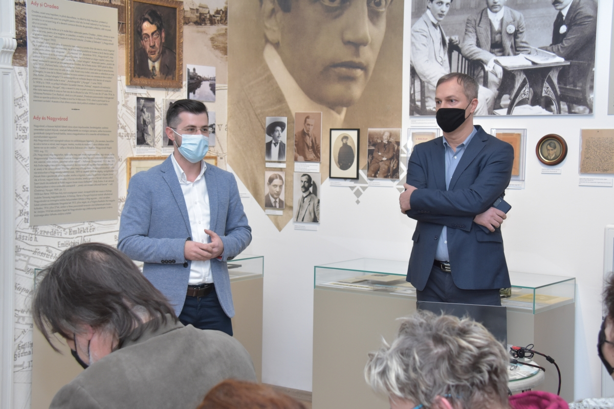
Istoricul literar Boka László (în dreapta) și directorul Muzeului Ady Endre, Tőtös Áron, deschid conferința intitulată „Ady Endre și Oradea”. Oradea, 27 ianuarie 2022. Foto: Balla Sándor

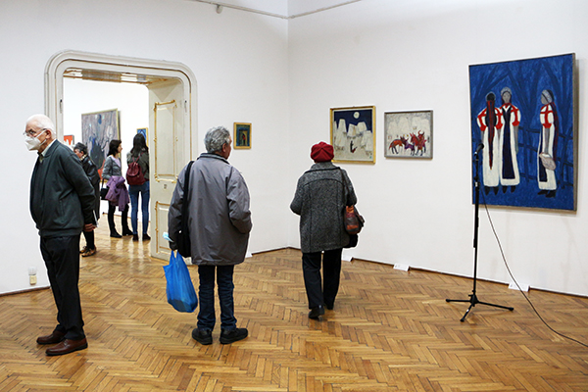
Vernisajul expoziției „Györkös 100”, la Muzeul de Artă. Cluj-Napoca, 23 martie 2022.
Foto: Demeter Zsuzsánna

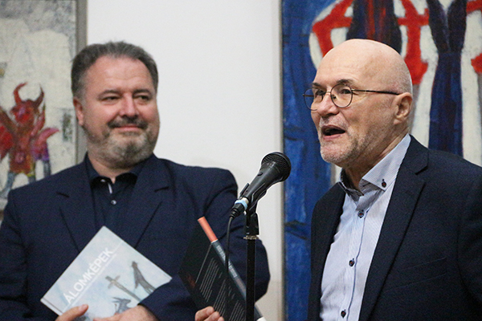
Vákár István, vicepreședintele Consiliului Județean Cluj și Lucian Nastasă-Kovács, directorul Muzeului de Artă, la vernisajul expoziției „Györkös 100”, la Muzeul de Artă. Cluj-Napoca, 23 martie 2022.
Foto: Demeter Zsuzsánna

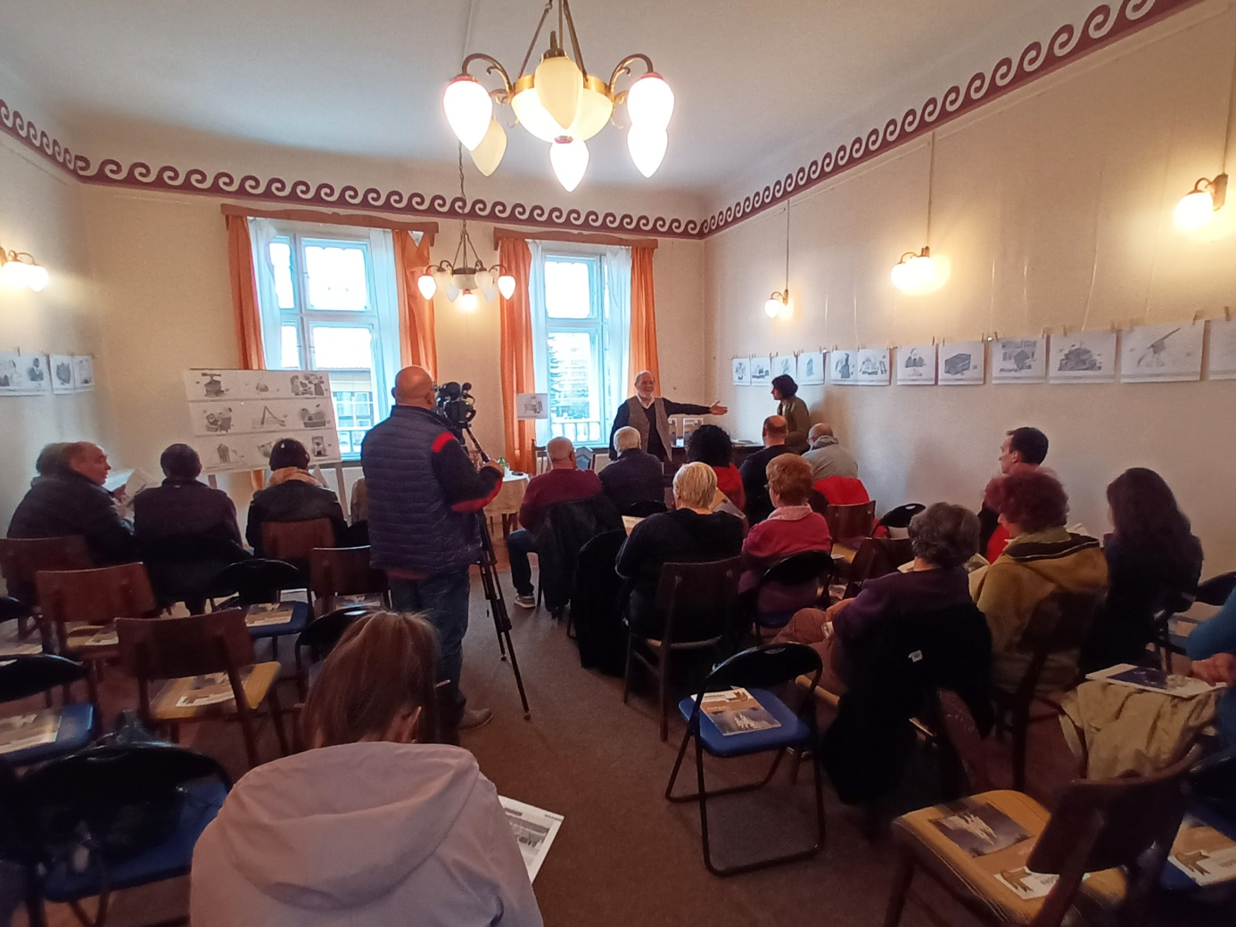
Lansarea suplimentului „Gyergyó”/„Gheorghienii” și vernisajul expoziției de caricaturi Könczey Elemér. Gheorghieni, 5 aprilie 2022. Foto: Biblioteca Orășenească Gheorghieni

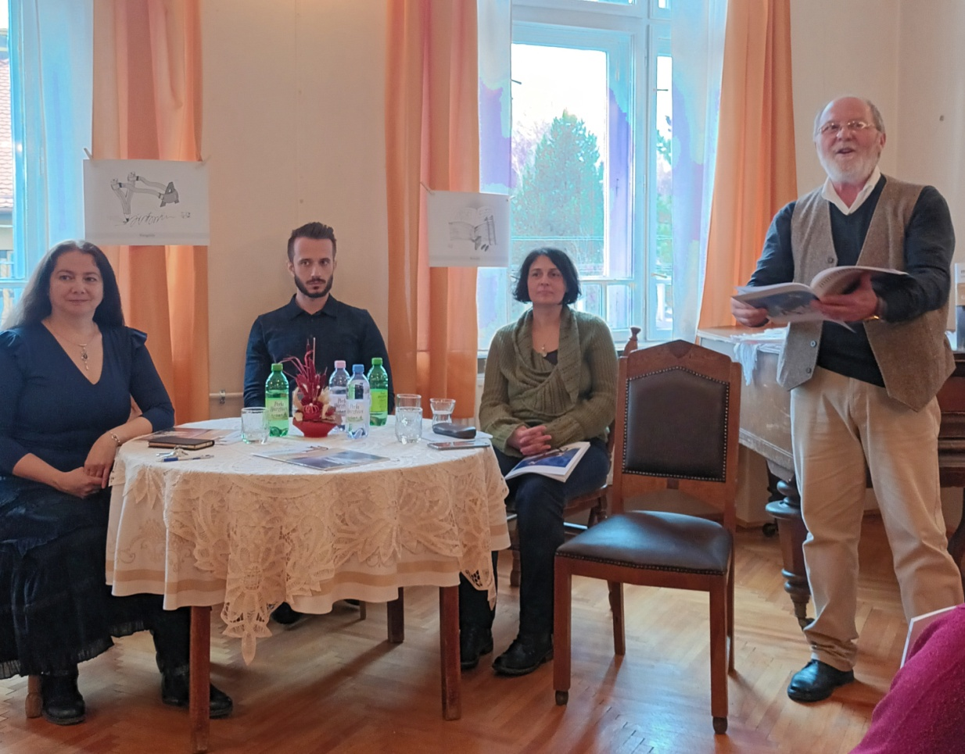
Lansarea suplimentului „Gyergyó”/„Gheorghienii” și vernisajul expoziției de caricaturi Könczey Elemér. Gheorghieni, 5 aprilie 2022. Foto: Biblioteca Orășenească Gheorghieni

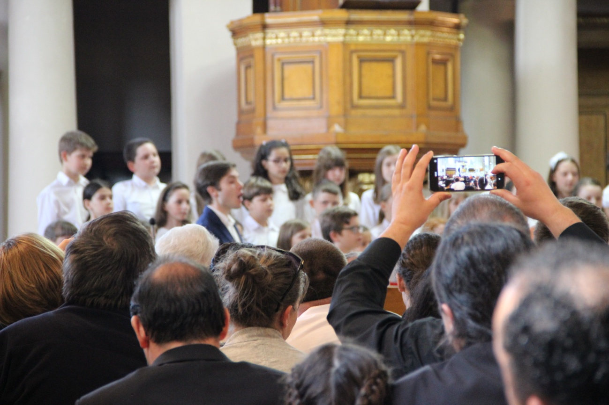
Aniversarea a 100 de existență a Uniunii Formațiunilor Muzicale Maghiare din România. Cluj-Napoca, 13-14 aprilie 2022. Foto: Demeter Zsuzsánna

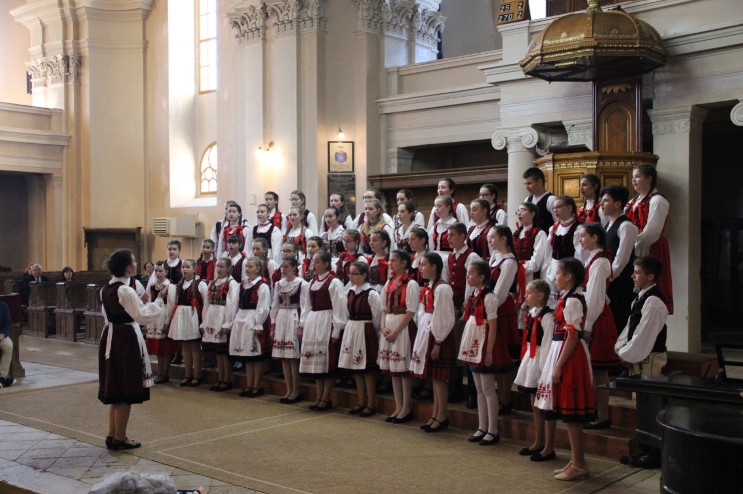
Aniversarea a 100 de existență a Uniunii Formațiunilor Muzicale Maghiare din România. Cluj-Napoca, 13-14 aprilie 2022. Foto: Demeter Zsuzsánna

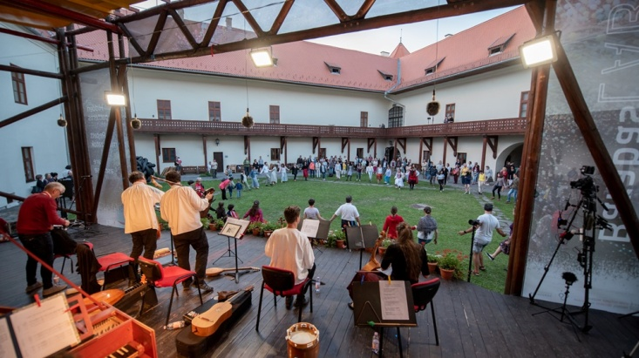
Festivalul de muzică veche, Miercurea Ciuc, 19 iulie 2022. Foto: Kis Szilárd

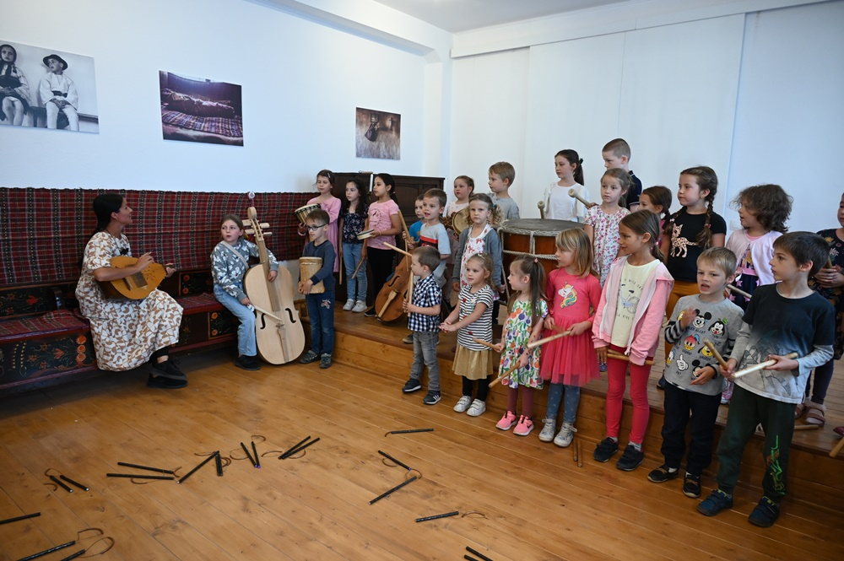
Festivalul de muzică veche, Miercurea Ciuc, 19 iulie 2022. Foto: Fazakas Gabriella

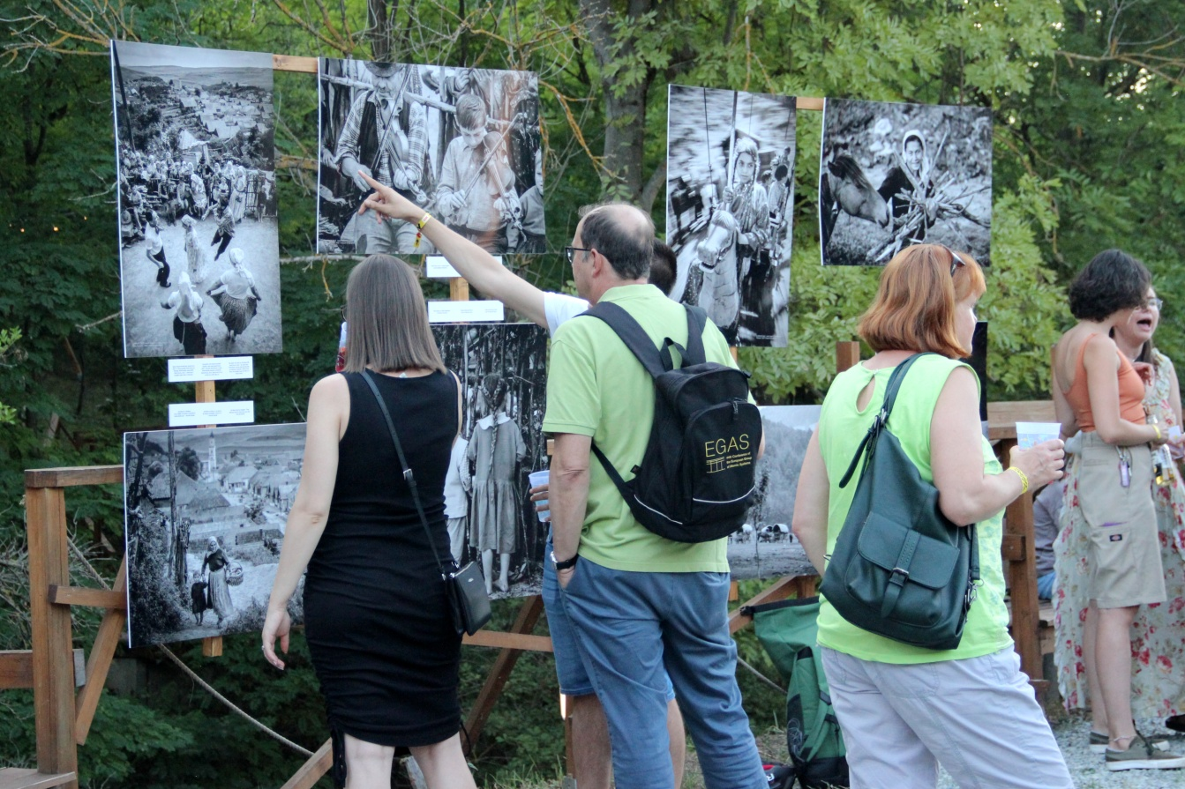
Mera World Music Festival. Mera, 4-7 august 2022. Foto: Demeter Zsuzsánna

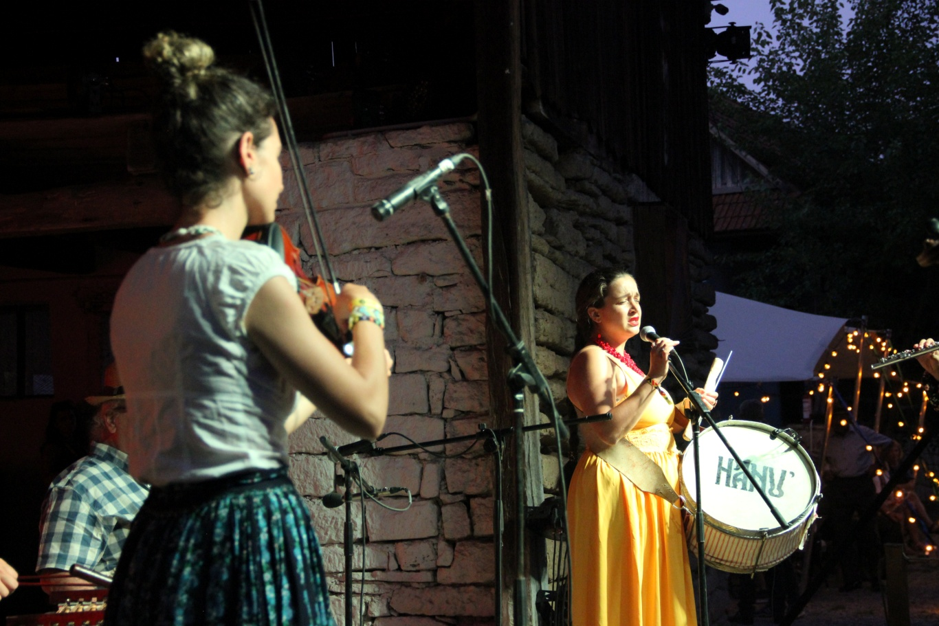
Mera World Music Festival. Mera, 4-7 august 2022. Foto: Demeter Zsuzsánna

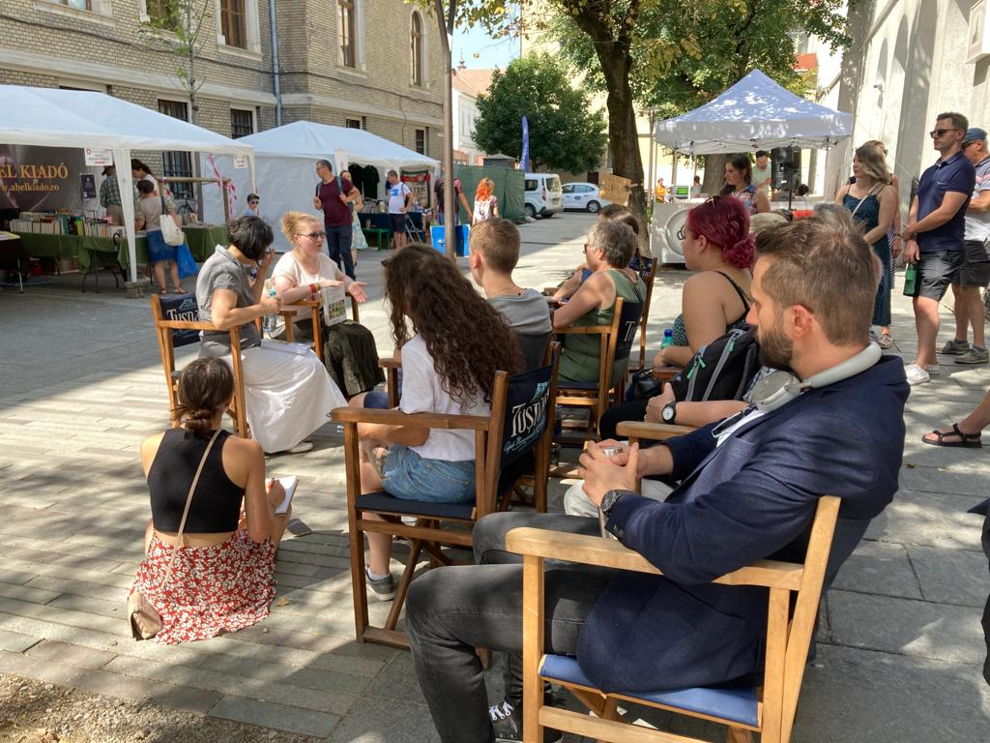
Lansarea colecției „Hétközpai hőseink”/„Eroi de toate zilele”. Cluj-Napoca, 20 august 2022.
Foto: Demeter Zsuzsánna
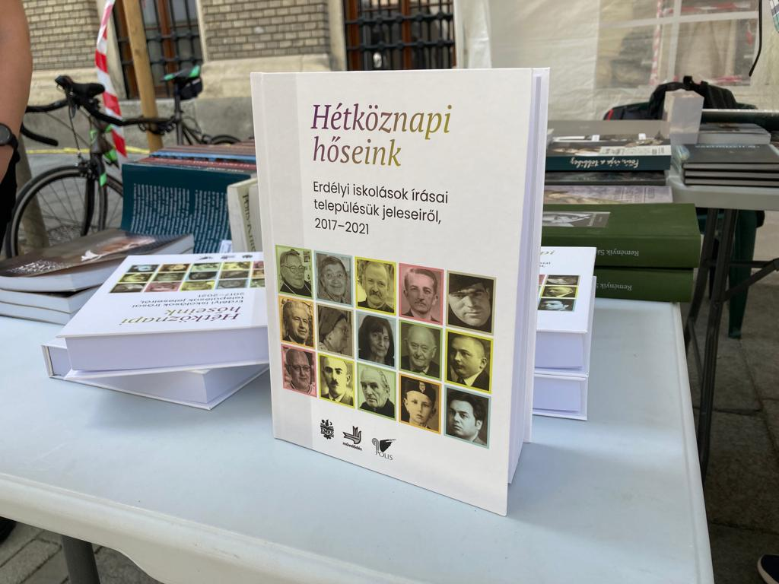
Colecția „Hétközpai hőseink”/„Eroi de toate zilele”. Cluj-Napoca, 20 august 2022. Foto: Demeter Zsuzsánna

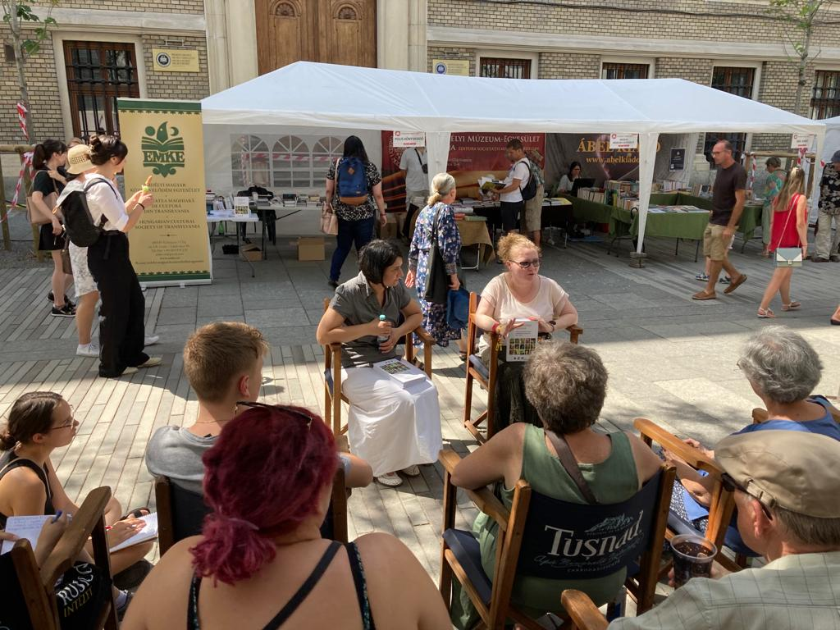
Lansarea colecției „Hétközpai hőseink”/„Eroi de toate zilele”. Cluj-Napoca, 20 august 2022.
Foto: Demeter Zsuzsánna
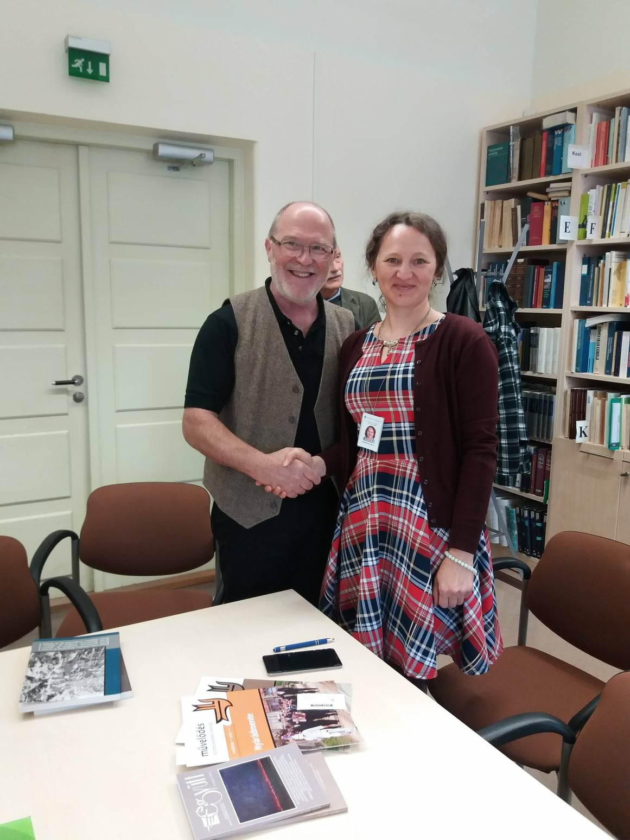
Întâlnire cu dr. prof. Nad Gabriella, originară din Transilvania, profesor universitar la Departamentul de Finugristică din cadrul Universității din Tartu (Estonia). Tartu, 20 septembrie 2022.
Foto: Papp Annamária
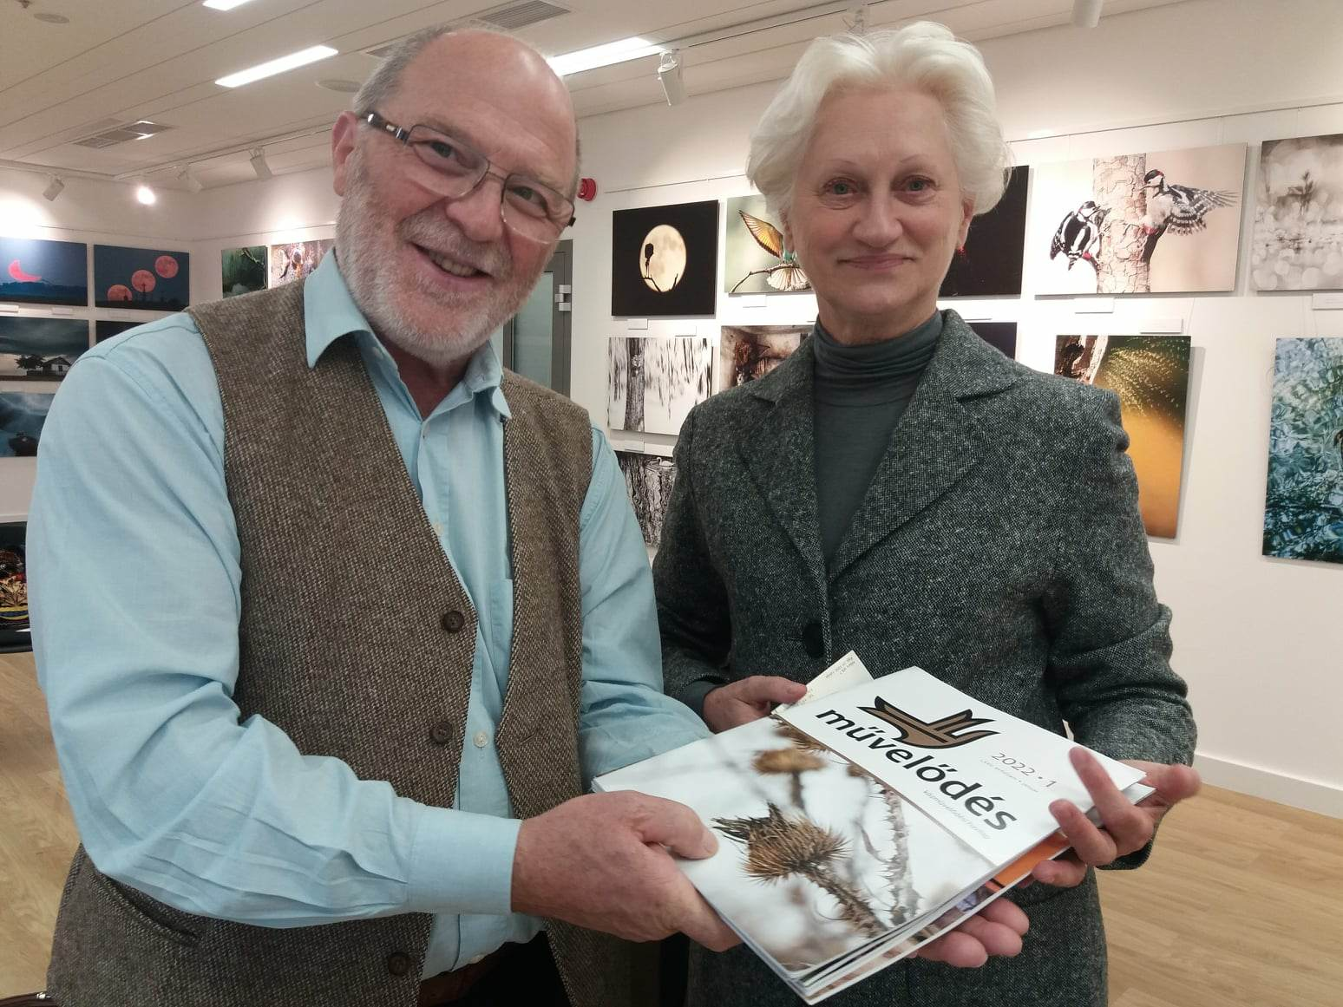
Întâlnire cu Ariana Zupika, consul onorific maghiar la Riga (Letonia), 21 septembrie 2022.
Foto: Papp Annamária
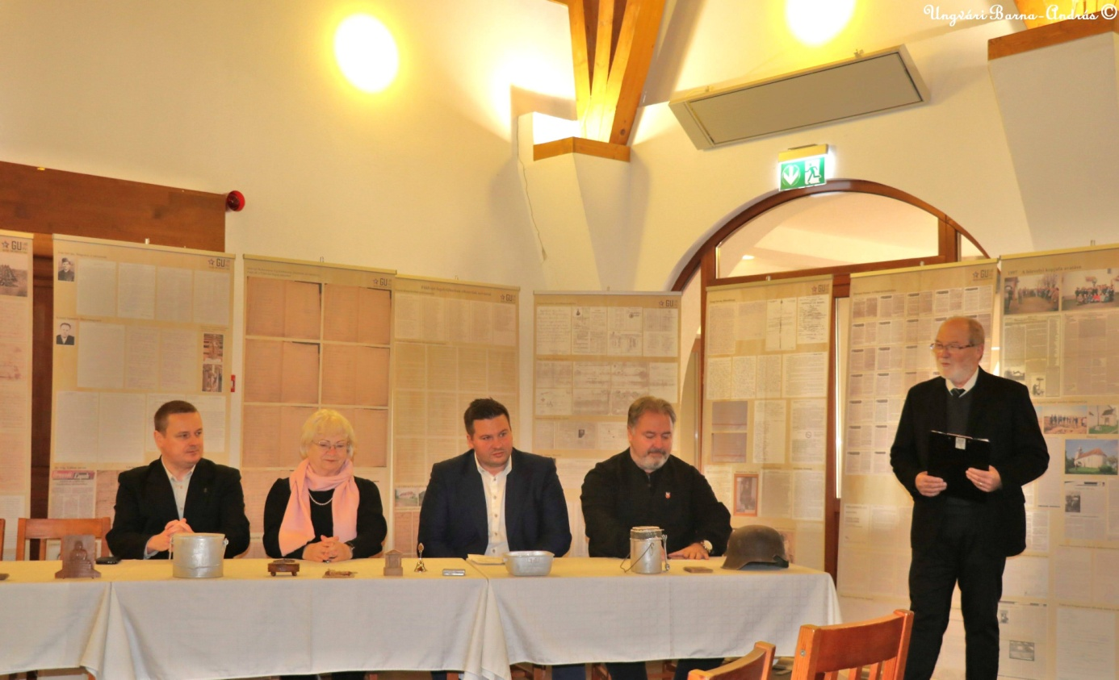
Deschiderea conferinței internaționale și expoziției de la Viștea, 15 octombrie 2022.
Foto: Ungvári Barna András
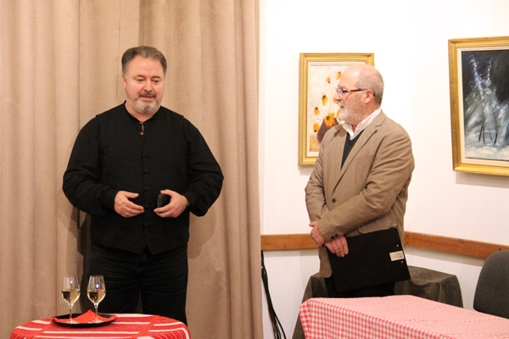
Festivitatea decernării Premiului de Excelență „Művelődés”. Cluj-Napoca, 16 decembrie 2022.
Foto: Demeter Zsuzsánna
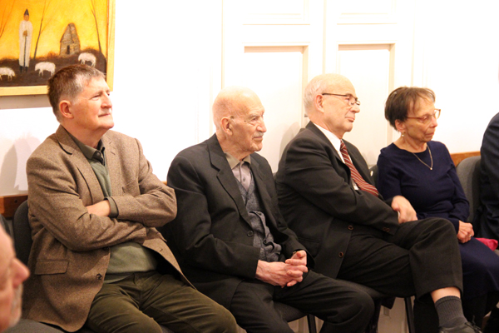
Festivitatea decernării Premiului de Excelență „Művelődés”. De la stânga: dr. prof univ. Pozsony Ferenc, acad. dr. Egyed Ákos, dr. Gaal György, dr. Gaal Magdolna Pálma Viola. Cluj-Napoca, 16 decembrie 2022.
Foto: Demeter Zsuzsánna
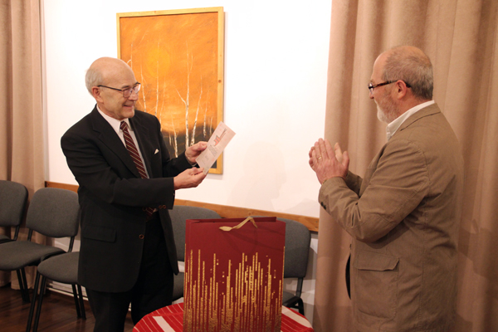
Laureatul Premiului de Excelență „Művelődés” în anul 2022: dr. Gaal György (în stânga).
Foto: Demeter Zsuzsánna

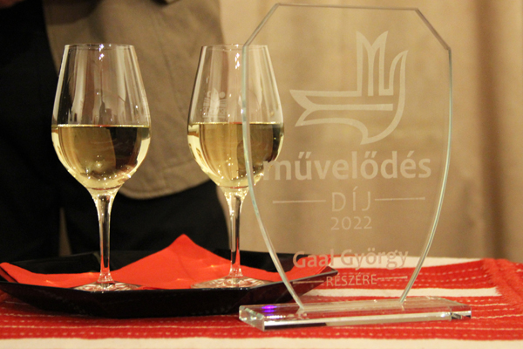
Premiului de Excelență „Művelődés”. Foto: Demeter Zsuzsánna

ANEXĂ
la Raportul de activitate final nr. 77 din 20.02.2023, Redacția „Művelődés”, pe perioada 01.01-31.12.2022.

Conţinutul revistei „Művelődés” pe perioada raportată, ianuarie–decembrie 2022, anul LXXV, numerele 1-12 și coperțile lor.

Ianuarie
http://muvelodes.net/ro/ianuarie-5
În editorialul lunii ianuarie Benkő Levente, redactorul șef al revistei, sintetizează pe scurt activitatea redacției pe anul 2021, cu accent deosebit pe cea de-a doua jumătate a anului, de când a preluat atribuțiile de manager/redactor șef, mulțumindu-le autorilor pentru articolele trimise pe o varietate de subiecte interesante, și schițând câteva idei privind planurile de viitor.
În rubrica „Enciklopédia”/„Enciclopedie”, Széman Emese Rózsa, istoric literar din Cluj-Napoca, semnează un studiu despre opera „Az ember tragédiája”/„Tragedia omului”, scrisă de Madách Imre, cu ocazia expoziției de ilustrații realizate pe acest subiect de către Orth István.
În cadrul rubricii „Kérdező”/„Interviu”, Szilágyi Szabolcs, jurnalist din Cluj-Napoca, semnează un interesant interviu, realizat cu inginerul constructor clujean Furu Árpád, în legătură cu o recentă carte, ajunsă la cea de-a doua ediție, semnată de specialistul în domeniul monumentelor istorice, volum în care autorul inventariază și prezintă, pe zone și regiuni, moștenirea arhitecturală populară din Transilvania,
În cadrul rubricii „Galéria”/„Galerie”, Zilahi Nono, artist plastic din Cluj-Napoca, îl rememorează pe regretatul grafician și pictor Ady József, un adevărat maestru al spațiilor pline de mister. În aceeași ordine de idei, Székely András Bertalan, sociolog și cercetător al minorităților etnice, din Budapesta, publică un articol despre profesoara și scriitoarea clujeană Demeter Zayzon Mária, care și-a dedicat viața cercetării etnografice și sociologice a minorităților din Bazinul Carpatin, și care a decedat în luna octombrie a anului 2020.
În rubrica „Könyvesház”/„Casa cu cărți”, fostul redactor șef al revistei, Dáné Tibor Kálmán comentează și recomandă cartea istoricului Garda Dezső, despre istoria conferințelor din zona Gheorgheni, din perioada anilor 1977-2020, iar B. Kovács András semnează o recenzie a unei alte publicații a aceluiași autor despre istoria Ținutului Secuiesc de la 1918 până la înființarea Partidului Național Maghiar, formațiunea politică a maghiarilor din România, din perioada interbelică.
Rubrica „Vadrózsák”/„Flori de măceș” conține un articol, semnat de etnografa Borbély Éva, din Viștea, în care autoarea ne călăuzește prin lumea gastronomiei și a superstițiilor populare, legate de mâncărurile, care ne aduc sau nu ne aduc noroc, la trecerea dintre ani.
În rubrica „Tudomány”/„Știință”, studentul clujean Tankó Nándor explică în detalii tehnica datării prin radiocarbon în cercetările arheologice, iar ca și încheiere, în cadrul rubricii „Hétköznapi hőseink”/„Eroi de toate zilele”, continuăm serialul reportajelor-portret cu o lucrare despre regretata profesoară și om de cultură, Vida Katalin, din Cehu Silvaniei, material semnat de elevii Fazakas Petra, Győrfi Adrien, Kürti Zsanett și Szabó Natália.
Pe coperta din față a revistei apare o fotografie realizată de Molnár Szabolcs, iar pe cea din spate putem vedea o priveliște superbă, aeriană, a satului Inlăceni (Harghita). Celelalte poze și ilustrații au fost realizate de Orth István, Ady József și Borbély Éva, altele provin din colecții personale și publice.

Februarie
http://muvelodes.net/ro/februarie-5
„La începutul secolului, viața de cafenea era în plină expansiune în Oradea, unul dintre orașele cu cea mai rapidă creștere a Monarhiei – cunoscut și sub numele de «Parisul de pe malul Peței sau Crișului» –, pentru viața sa intelectuală și culturală vibrantă. Cafenelele din epoca dualistă nu erau doar un loc pentru distracție și discuții, ci și un loc în care se dezbăteau ultimele noutăți, iar deciziile importante se luau adesea la aceste mese”, arată în editorialul său redactorul Balla Sándor. Autorul prezintă modul în care viața de cafenea din Oradea, de la începutul secolului trecut, a fost integrată în ultima mare revoluție a literaturii maghiare.
În rubrica „Enciklopédia”/„Enciclopedie”, inginerul clujean Nagy Béla descrie viața lui Rátz Mihály, fostul președinte al industriașilor clujeni, iar istoricul Csőke Márk, din Voivodina, ne povestește mai multe despre cum au ajuns secuii din Bucovina în număr mare în regiunea Bacica (Serbia de azi).
În cadrul rubricii „Kérdező”/„Interviu”, Dáné Tibor Kálmán, fost redactor șef al revistei, îl intervievează pe Csőke Márk, care după absolvirea facultății de istorie la Universitatea din Szeged, a luat parte la un stagiu de practică la Asociația Societatea Maghiară de Cultură din Transilvania (EMKE).
Rubrica „Vadrózsák”/„Flori de măceș” continuă cu un articol scris de Borbély Éva despre tradițiile și rădăcinile culturale de aproape 700 de ani ale Carnavalului de la Basel, singurul carnaval protestant din lume, care atrage și astăzi mii de oameni.
Ultimul articol din acest număr apare în cadrul seriei „Hétköznapi hőseink”/„Eroi de toate zilele”: Domokos Írisz Kamilla, Lőrincz Beatrix și Szőke Dóra relatează povestea vieții lui Bálint András, un cronicar al ceangăilor din Țara Bârsei.
Pe coperta din față a revistei apare o stație a seriei de paisprezece sculpturi în lemn, întitulată „Calvarul secuilor din Bucovina”, iar pe coperta din spate se află o fotografie realizată de Walti Göhner. În acest număr am folosit imagini și ilustrații realizate de Borbély Éva, Papp Árpád, Szőke Dóra și Walti Göhner.

Martie
http://muvelodes.net/ro/martie-5
„Cum este modul de viață, așa sunt și sărbătorile noastre. Chiar dacă nu putem trăi carnavalul decât în spațiile noastre interioare, în comunități mici, trebuie să încercăm totuși să îl trăim. Atunci vom putea fi alături de «adevărații» participanți ai carnavalului, cu inima mai veselă. Este mai ușor să fim oaspeți, dacă avem o casă de unde am pornit la drum”, scrie, printre altele redactoarea Rostás-Péter Emese în editorialul său din luna martie.
În cadrul rubricii „Enciklopédia”/„Enciclopedie”, publicăm trei articole: inginerul clujean Nagy Béla dezvăluie cele mai importante capitole din viața și eforturile revoluționare ale lui Végh Tassi Bertalan, ofițer pașoptist, care a decedat în urmă cu 120 de ani. Végh Bertalan, de origine nobilă, a intrat în armată în 1828, iar douăzeci de ani mai târziu, începând cu iulie 1848, el și trupele sale au luat parte la lupta împotriva unităților locale ale armatei austriece din Banat. În cel de-al doilea articol Egyed Ákos, istoric și academician din Cluj-Napoca, descrie organizarea militară a Transilvaniei, din perioada 1849-1851. În iulie 1849, împăratul Franz Joseph l-a numit pe generalul locotenent Ludwig von Wohlgemuth guvernator al Transilvaniei, care în august 1849 a decis să impună starea de asediu, instaurând o dictatură militară, care a inclus o revizuire administrativă majoră. În ultimul articol al rubricii, medicul și istoricul Kiss László, din Komárom/Komarno (Slovacia) semnează un material despre scriitorul și jurnalistul sălăjean Bölöni György, care a fost un apropiat al poetului Ady Endre. Despre relația celor doi putem afla mai multe din memoriile lui Bölöni: „I-am fost admirator, dar niciodată lingușitor. Ne-au legat amintiri comune și, mai mult decât atât, viziunea comună asupra lumii, viețile noastre fiind îmbinate de mici secrete prietenești. A fost mai mult decât prietenie, mai puternică decât frăția. Eram conștiința lui și, din acest motiv, eram indispensabil.”
În rubrica „Közösség”/„Comunitate”, Szőcs Gyula Kálmán, medic din Aiud, stabilit în Ungaria, publică un laudatio al Asociației Culturale Maghiare din Abrud, care a primit Premiul Patrimoniului Maghiar, și de la înființarea căreia din 2007 „asistăm la renașterea comunității maghiare, în mare parte asimilată”, din localitatea din județul Alba.
Din rubrica „Kérdező”/„Interviu” putem afla mai multe despre viața și activitatea poetului Szente B. Levente, din Cristuru Secuiesc, care a fost numit anul acesta Cavaler al Culturii Maghiare, și care a fost intervievat de Faluvégi Anna, poetă și jurnalistă născută în Drobeta Turnu-Severin.
În rubrica „Galéria”/„Galerie”, Zilahi Nono artist plastic din Cluj-Napoca, prezintă lumea artistică a pictoriței Fodor Nagy Éva, iar în cadrul seriei „Hétköznapi hőseink”/„Eroi de toate zilele”, elevii Balla Zsolt, Ferencz Kincső, Gál Sándor și Lado Cecília semnează un reportaj-portret al unei personalități eminente din istoria satului Păuleni-Ciuc (județul Harghita), Márton Ferenc, care a avut o contribuție majoră, pe plan educațional și cultural, în calitatea sa de profesor, director și organizator cultural.
Pe coperta din față apare un desen în cerneală realizat de Preiszler József, iar pe coperta din spate o fotografie de André Zsuzsa. În acest număr al revistei am folosit fotografii și ilustrații realizate de Bellony László, Fodor Nagy Éva, Kopenetz Lóránd Márton, Klösz György, László Miklós, Péter Zoltán, Rohonyi D. Iván și Teutsch Alpár.

Aprilie
http://muvelodes.net/ro/aprilie-5
„Recent, pe 25 martie, în cadrul unui eveniment festiv al Consulatului General al Ungariei la Cluj-Napoca, au fost acordate distincții din partea statului maghiar. Douăsprezece personalități au fost premiate pentru zeci de ani de activitate. Acești oameni au avut realizări semnificative în domeniul culturii, inclusiv în domeniul artelor și al culturii generale, precum și în domeniul științei și al vieții publice”, consemnează Benkő Levente, redactor șef al revistei în editorialul său din luna aprilie. În același context, în cadrul rubricii „Közösség”/„Comunitate”, publicăm elogierile colaboratorilor revistei (Kerekes Sándor, Dáné Tibor Kálmán, Laczkó Vass Róbert, Killyéni András), premiați cu această ocazie.
În rubrica „Enciklopédia”/„Enciclopedie”, redactorul Balla Sándor prezintă circumstanțele nașterii literaturii maghiare moderne și a societății literare „Holnap”/„Mâine”, din Oradea, oraș în care viața culturală efervescentă a făcut ca orașul să fie denumit „Parisul de pe malul Crișului”. Membrii societății literare „Holnap”/„Mâine”, au încercat să lanseze o nouă mișcare poetică liberă, novatoare, în opoziție cu forțele și atitudinile literare conservatoare-tradiționaliste, pe de o parte, precum și cu cercurile literare din capitală, pe de altă parte.
La Cluj-Napoca a avut loc pentru prima dată un maraton Bach, o serie de concerte susținute din operele compozitorului născut acum 337 de ani. În cadrul rubricii „Színpad”/„Scenă”, redactoarea revistei, Rostás-Péter Emese relatează pe larg contextul profesional care a dat naștere acestui program inedit, precum și repertoriul cât se poate de variat din creația compozitorului, de care s-a putut bucura publicul clujean timp de 12 ore în biserica luterană Pietati.
În rubrica „Könyvesház”/„Casa cu cărți”, istoricul literar Gaal György, din Cluj-Napoca, publică o recenzie a cărții intitulate „Minta és felzárkózás”/„Model și dezvoltare”, care ne aduce mai aproape de orașele Cluj-Napoca și Târgu Mureș, de la începutul secolului trecut.
În rubrica „Galéria”/„Galerie”, Ladó Ágota, istoric de artă, din Cluj-Napoca, își exprimă gândurile legate de expoziția organizată din picturile lui Györkös Mányi Albert, în timp ce Zilahi Nono prezintă bogata carieră a lui Starmüller Katalin, pictor, grafician, scenograf și designer de costume.
Etnograful Borbély Éva, în articolul său din rubrica „Vadrózsák”/„Flori de măceș”, explică importanța hrănirii soldaților, fapt recunoscut de liderii militari cu secole în urmă.
În rubrica seriei „Hétköznapi hőseink”/„Eroi de toate zilele”, descoperim moștenirea spirituală a lui Tőkés József, fost preot reformat, scriitor bisericesc și editor de dicționar, iar în ultimul articol al numărului aflăm mai multe despre Asociaţia de Heraldică și Vexilologie din Transilvania, cu ocazia împlinirii a șapte ani de la înființare.
Pe coperta din față apare o fotografie realizată de Bethlendi Tamás la maratonul de muzică clasică Bach, iar pe coperta din spate o fotografie a lui Bíró Norbert, care prezintă unul dintre spațiile Muzeului Memorial Ady Endre, din Oradea. Celelalte fotografii și ilustrații ale acestui număr au fost realizate de Bíró Norbert, Demeter Zsuzsánna și Horváth László.

Mai
http://muvelodes.net/ro/mai-5
„Memoria lui Petőfi în Sighișoara și Transilvania nu aparține doar puținilor maghiari din Albești, ci și întregii națiuni în general, atât din punct de vedere etnic, cât și din punct de vedere civic, ba chiar și tuturor celor doritori de libertate”, consemnează printre altele Benkő Levente, redactorul șef al revistei, în editorialul din luna mai. Articolul său se leagă de un studiu realizat de Szabó József, președintele Asociației Culturale Petőfi Sándor, din Albești (jud. Mureș) și îngrijitorul sitului memorial Petőfi, care rezumă istoria evenimentelor locale organizate de la finele secolului al 19-lea și până azi, în memoria lui Petőfi.
În rubrica „Emlék-lapok”/„File de memorie”, Borbély Éva prezintă problemele generale legate de alimentația armatei prin analiza unui manual scris pentru un curs de bucătărie militară, din 1942, însoțită de o rețetă legată de această temă. În aceeași rubrică, istoricul de artă Sümegi György, din istoric de artă din Budapesta, republică un eseu din 1914 al poetului și traducătorului literar Kádár Imre.
În cadrul rubricii „Kérdező”/„Interviu”, P. Buzogány Árpád, muzeograf și om de cultură din Odorheiu Secuiesc, semnează o convorbire realizată cu Sándor-Zsigmond Ibolya, muzeolog din Cristuru Secuiesc, care se pregătește să publice o nouă colecție de cărți poștale despre oraș, însoțite de unele memorii și povestiri, legate de aceste ilustrate.
Articolul lui Zilahi Nono, despre artistul Sipos Sándor, născut în Lupeni, județul Harghita, și stabilit la Montreal, apare în cadrul rubricii „Galéria”/„Galerie”.
În rubrica „Vadrózsák”/„Flori de măceș”, sculptorul turdean Suba László publică un articol despre constructorii de trăsuri din Chibed (jud. Mureș), iar etnograful Balázs Lajos semnează o recenzie a cărții lui Halász Péter despre cultura tradițională a ceangăilor din Moldova, intitulată „Ninc, ki gondot üszeljen ránk”/„N-avem pe nimeni care să ne poarte de grijă”.
În rubrica seriei „Hétköznapi hőseink”/„Eroi de toate zilele”, publicăm continuarea articolului din numărul precedent al revistei, în care Mihály Izabella, Kölcze Henrietta și Márk Arnold îl comemorează pe Tőkés József, fost preot reformat, personalitate celebră a satului lor, Malnaș, din județul Covasna.
Fotografia de pe coperta din față a revistei a fost realizată de Molnár Szabolcs, iar cea de pe cea din spate prezintă unul dintre creațiile lui Sipos Sándor. Celelalte fotografii și ilustrații ale acestui număr provin din arhive publice și din colecțiile personale ale autorilor.

Iunie
http://muvelodes.net/ro/iunie-5
„În ultimele săptămâni s-au petrecut evenimente religioase importante în sudul Transilvaniei și în Depresiunea Baraolt” – se arată în editorialul din luna iunie al revistei, scris de redactorul șef Benkő Levente. În același context, în cadrul rubricii „Közösség”/„Comunitate”, Berekméri Gabriella, jurnalistă din Cluj-Napoca și Somogyi Botond, preot reformat și redactor șef al revistei confesionale „Üzenet”/„Mesaj”, relatează evenimentele din cadrul Zilei Unității Reformate. În zilele de 20-21 mai, la Alba Iulia și Aiud, s-au ținut slujbe religioase, s-a deschis o expoziție, s-a inaugurat o placă comemorativă și s-a organizat o conferință pe teme de istorie bisericească. La data de 7 mai, la Aita Mare (jud. Covasna), într-un cadru festiv, s-a inaugurat și re-sfințit biserica unitariană renovată, monument istoric medieval, ocazie cu care s-au ținut o serie de prelegeri, din care publicăm trei texte. În cadrul acestora, academicianul și istoricul Egyed Ákos ne povestește despre colaborarea dintre istoricul Nagyajtai Kovács István și contele Mikó Imre. Kinda István, etnograf și muzeograf din Sf. Gheorghe, ne prezintă expozițiile permanente de istorie locală și bisericească, precum și etnografică, deschise în bastioanele bisericii fortificate, iar despre lucrările de restaurare ale bisericii semnează un articol la fel de interesant Ferenczi Z. Sámuel, specialist în domeniu, din Sf. Gheorghe. În cadrul aceleiași rubrici Rostás-Péter Emese semnează un articol despre aniversarea jubiliară a Uniunii Formațiilor Muzicale Maghiare din România.
În cadrul rubricii „Tudomány”/„Știință”, Mile Lajos fost consul general al Ungariei la Cluj-Napoca, ni-l prezintă pe antropologul și lingvistul poliglot Benedek Dezső, profesorul Universității din Georgia, cu ocazia decernării unui premiu.
În cadrul rubricii „Könyvesház”/„Casa cărții”, jurnalistul clujean Rostás-Péter István semnează un interviu realizat cu poetul Szonda Szabolcs, directorul Bibliotecii Județene „Bod Péter” Covasna, director artistic al festivalului de carte SepsiBook, din Sfântu Gheorghe. În cadrul aceleiași rubrici inginerul Ördög-Gyárfás Lajos, din Sf. Gheorghe, ne prezintă cărțile recent apărute sub egida Asociației pentru Cultivarea Limbii Maghiare din Transilvania.
În cadrul rubricii „Emlék-lapok”/„File de memorie”, Papp Annamária, jurnalist și istoric din Cluj-Napoca, ne prezintă cartea apărută în anul 2019, cu titlul „Clujul rănit. Album cu fotografii realizate de studioul «Fotofilm», despre bombardamentul asupra Clujului din 2 iunie 1944”.
Pe coperta din față apare o fotografie realizată de Haracsek Lehel, iar pe coperta din spate o fotografie a lui Kiss Gábor. Celelalte fotografii și ilustrații ale acestui număr au fost realizate de Benkő Levente, Codra Botond, Demeter Zsuzsánna, Haracsek Lehel, Illyés Szabolcs, Kiss Gábor, Kristó-Gothárd Hunor, Lokodi Emőke, Orbán Eszter, Petru Suciu, Simon Liu, Szabó Dénes, Szekeres Réka, Zsigmond István.

Iulie
http://muvelodes.net/ro/iulie-5
„Oricine urmărește revista în spațiul virtual, poate observa că atât pe site, cât și pe pagina de Facebook a revistei „Művelődés”, există întotdeauna știri sau scurte prezentări, redactate cu mult profesionalism, despre evenimente culturale recente. Prin urmare, mă bucur să văd că în ultimele douăsprezece luni revista a continuat să fie un organ, care a prezentat și prezintă viața noastră culturală în toată diversitatea ei și cu un scop bine definit. Așa că ochii mei sunt pe voi, dar inima mea este cu voi”, notează printre altele Dáné Tibor Kálmán, fost redactor-șef, în editorialul său din luna iulie.
În cadrul rubricii „Enciklopédia”/„Enciclopedie”, Szabó József, președintele Asociației Culturale Petőfi, din Albești, prezintă două evenimente dedicate comemorării lui Petőfi Sándor: comemorarea, în 1999, a bătăliei revoluționarilor pașoptiști contra armatei ruse țariste, de ocupație, din ziua de 31 iulie 1849, de la Albești, aniversarea a 150 de ani de la dispariția poetului, precum și ceremonia din 2005, eveniment care a marcat restaurarea monumentului acestuia, inaugurat în anul 1969, dar vandalizat în repetate rânduri, în anii 1990.
În rubrica „Emlék-lapok”/„File de memorie”, Fülöp László, fost profesor universitar din Kaposvár, Ungaria, prezintă familia Sükösd, din localitatea mureșeană Tirimia. Membrii acestei familii nobiliare transilvănene, care a deținut cândva mari proprietăți, au fost oameni renumiți, care au servit cu credință principi și regi, dar au fost uitați de posteritate. „Este o observație generală și corectă a genealogiștilor că, dacă o familie nobilă se stinge pe linie masculină, istoria ei va dispărea mai devreme sau mai târziu în obscuritate, iar trecutul ei va fi aproape uitat. Au rămas doar fragmente ale strămoșilor, nu putem lega numele lor cu date exacte și nici nu putem stabili relațiile lor de familie în ordine generațională” – arată printre altele în articolul său Fülöp László.
În rubrica „Könyvesház”/„Casa cu cărți”, studenta Kajcsa Kriszta prezintă jurnalul de pelerinaj al celebrului explorator, africanist și fotograf maghiar, contele Teleki Sámuel, în timp ce Benkő Levente publică o recenzie a cărții arheologului budapestan, M. Lezsák Gabriella, volum apărut în anul 2020, intitulat „Régészeti iskola a kincses városban (1940–1944). László Gyula kolozsvári évei”/„Școala de arheologie din orașul comoară (1940-1944). Anii petrecuți în Cluj ai arheologului László Gyula.”
În cadrul rubricii „Galéria”/„Galerie” publicăm materiale legate de evenimentele dedicate Zilei Culturii Maghiare, ocazie cu care la Muzeul „Haáz Rezső”, din Odorheiu Secuiesc, a fost vernisată o expoziție din operele pictorului Maszelka János, selecție realizată de istoricul de artă Vécsi Nagy Zoltán. Pe această temă muzeologul P. Buzogány Árpád semnează un interviu realizat cu istoricul de artă Lőrincz Ildikó, despre circumstanțele organizării expoziției, despre munca artistului și despre lumea vizuală a acestuia.
În rubrica „Vadrózsák”/„Flori de măceș”, Szász Rozália, om de cultură din Sic, relatează povestea vieții lui Szabó Sári, precupeață din Cluj.
Ultimul articol din acest număr apare în cadrul rubricii „Hétköznapi hőseink”/„Eroi de toate zilele”. Autorii Fazakas-Kis-Ferkő Anita, Fazakas-Nagy-Jancsi Klára Katalin, Mezei Jázmin Bianka și Varga-Mihály Adrienn aduc un omagiu vieții și activității preotului reformat Jánosi Lóránt Sándor, decedat în urmă cu zece ani, care a slujit în satul clujean Inucu.
Pe coperta din față a revistei apare o fotografie a Muzeului Depresiunii Baraolt, iar pe cea din spate un tablou realizat de Maszelka János. Celelalte fotografii și ilustrații ale acestui număr au fost realizate de Czina Tivadar, Elekes Andor, Greguss János, Orbán Balázs, Maszelka János și Nico Versteeg, respectiv provin din arhive publice și din colecțiile personale ale autorilor.

August
http://muvelodes.net/ro/august-5
„Faptul că trăim într-o epocă mai norocoasă, în care calitatea vieții este semnificativ mai bună, se datorează parțial talentului, perseverenței și sacrificiului lui Semmelweis Ignác. Curățenia – bazată în principal pe experiență – a fost mai mult sau mai puțin prezentă în medicina și chirurgia diferitelor perioade istorice, dar nu cu conștientizarea și meticulozitatea care o caracterizează astăzi”, notează printre altele redactorul Balla Sándor. Autorul elogiază realizările medicului maghiar, din epoca reformelor, ale primei jumătăți a secolului al 19-lea, din Ungaria. Materialul a fost scris cu ocazia începerii filmărilor pentru un lungmetraj biografic, de mare anvergură, despre viața și opera doctorului Semmelwis Ignác (1818-1865), primul care și-a dat seama că pentru evitarea septicemiei puerperale este neapărată nevoie, în primul rând, de sterilizarea mâinilor personalului medical, pentru aceasta Semmelweis fiind denumit și „salvatorul mămicilor”.
Numărul din august al revistei abordează o varietate de subiecte. Astfel în rubrica „Enciklopédia”/„Enciclopedie”, profesorul și istoricul cultural clujean Gaal György semnează un articol, intitulat „Gróf Bánffy György halála és temetései”/„Moartea și înmormântările contelui Bánffy György”, despre circumstanțele morții și înmormântării contelui Bánffy György (1746-1822), guvernator al Transilvaniei, mecena al teatrului, al muzicii, în general al artelor. Rubrica include, de asemenea, un interesant studiu despre evoluția transportului în comun din Cluj, de la mijlocul secolului al 19-lea până în prezent, intitulat „A lovas kocsiktól az elektromos autóig”/„De la trăsuri până la mașinile electrice”, articol semnat de profesoara Szima Csilla, din Cluj-Napoca.
În rubrica „Közösség”/„Comunitate”, juristul brașovean Gusztáv Jenő, sub titlul „Brassói dalosok ünnepe”/„Jubileul coriștilor brașoveni”, relatează despre aniversarea a 100 de ani de la înființarea Corului Maghiar din Brașov.
În cadrul rubricii „Galéria”/„Galerie”, Zilahi Nono, artist plastic din Cluj-Napoca, sub titlul „A képi metaforák fotográfusa”/„Artista metaforelor vizuale”, prezintă lucrările artistei sătmărene Mira Marincaș, asistent universitar la Cluj-Napoca.
În cadrul rubricii „Kérdező”/„Interviu”, Demeter László, istoric și director al Muzeului Depresiunii Baraolt, acordă un interviu, semnat de eleva Bódi-Kolumbán Ágnes, din Aiud, despre întemeierea Muzeului Depresiunii Baraolt și colecțiilor sale. Printre acestea se află și scheletul unui Mastodont borsoni, vechi de cca. 2,5-3 milioane de ani, descoperit în anul 2008 în cariera de lignit de lângă comuna Racoșul de Sus (jud. Covasna). Scheletul este aproape complet, unic în România, și cel mai bine conservat în Europa, fiind expus în cadrul Muzeului Depresiunii Baraolt.
În cadrul rubricii „Hétköznapi hőseink”/„Eroi de toate zilele”, revista publică partea a doua, ultima a reportajului-portret despre viața și opera regretatului pastor reformat Jánosi Lóránt Sándor (1971-2012), din Inucu.
Rubrica „Hirdető”/„Afiș” conține un sumar al Festivalului de Muzică Veche din Miercurea Ciuc, semnat de către organizatorii acestui eveniment.
Fotografia de pe coperta din față a fost realizată de Kis Szilárd, la Festivalul de Muzică Veche din Miercurea Ciuc, iar pe coperta din spate sunt publicate două creații ale artistei Mira Marincaș. Celelalte fotografii și ilustrații ale acestui număr au fost realizate de către Lupescu Radu, Szentes Zágon, Udvardi Árpád, Claudiu Kusai, Nico Versteeg și Szigeti Vajk István, altele provin din colecții publice și personale.

Septembrie
http://muvelodes.net/ro/septembrie-5
„O întrebare relativ veche și fără un răspuns anume se referă la spațiul în care omul își poate găsi rostul: în forfota intelectuală a orașului, ori în liniștea rurală? Oare unde s-ar găsi un anturaj propice pentru o creație mai însemnată: în zone urbane ticsite cu universități, biblioteci, arhive, ateliere de creație intelectuală, ori într-un colțișor liniștit, în casa de la țară? Răspunsul corect ar fi: în ambele situații, căci exemple găsim cu duiumul” – putem citi ideile redactorului șef Benkő Levente în editorialul numărului din septembrie al revistei. Autorul înșiră câteva exemple, în care oameni de cultură iluștri, printre care poetul Arany János, istoricul, botanistul, lingvistul și preotul reformat Benkő József, istoricul și profesorul Petri Mór, precum și scriitorul și povestitorul Benedek Elek, s-au consacrat creându-și nestematele lor opere acasă, în satul sau orășelul lor natal.
Editorialul este legat de materialele rubricii „Comunitate”/„Közösség”, în care apar trei lucrări, toate dedicate memoriei, activității și carierei istoricului Petri Mór (1863-1945). Istoricul provenit din Sărăuad, Sălaj, a fost comemorat prin dezvelirea unui bust în satul său natal. Evenimentul este relatat amănunțit de jurnalista din Zalău, Kulcsár Mária. Legat de eveniment, academicianul și istoricul Egyed Ákos ne prezintă opera bogată al lui Petri Mór, care, pe lângă lucrări de istorie și sociologie, cuprinde și manuale școlare și volume de poezii. În articolul său, istoricul și profesorul universitar Sipos Gábor, din Cluj-Napoca, se concentrează asupra lucrării principale a lui Petri, și anume monografia comitatului Sălaj, în șase volume, intitulată: „Szilágy vármegye monographiája”/„Monografia comitatului Sălaj”.
Din rubrica „Enciclopedie”/„Enciklopédia”, legat tot de editorialul numărului, aflăm că scriitorul si folcloristul Benedek Elek și-a început cariera ca redactor de calendare în satul său natal, Bățanii Mici (jud. Covasna). La începutul anilor 1900 aproape orice calendar al editurii Athenaeum apărea sub redacția lui Benedek Elek. Articolul este semnat de profesoara Bardócz Orsolya, strănepoata scriitorului.
În rubrica „Scenă”/„Színpad” se regăsesc două lucrări semnate de redactorii revistei. Astfel, Balla Sándor l-a intervievat pe tânărul actor din Oradea, Tőtős Ádám, iar Rostás-Péter Emese a relatat despre vizita lui Bruce Dale, fotograful renumitei reviste „National Geographic”, care a fost invitat la Festivalul World Music în Șură, din satul Mera (județul Cluj).
Textul final al numărului din septembrie a apărut în cadrul rubricii „Eroi de toate zilele”/„Hétköznapi hőseink”. Din lucrarea lui Vonica Emma Magdalena, Ferenczi István și Suta András, elevi din Hunedoara, aflăm că activitatea preotului romano-catolic Szabó Ákos, din același oraș, are un rol important în viața comunității maghiare locale. Printre altele preotul a inițiat construirea unei creșe în Hunedoara.
Fotografia de pe coperta din față a revistei a fost realizată de Vigh László Miklós, iar cea de pe coperta din spate este semnată de Demeter Zsuzsánna. Celelalte fotografii și ilustrații sunt realizate de Demeter Zsuzsánna, Hoffmann Edit, Kulcsár Mária, Szabó Ákos, Suta András și Vigh László Miklós, altele provenind din colecții publice și personale.

Octombrie
http://muvelodes.net/ro/octombrie-5
„Am fost în vizită la o fostă colegă de clasă, în urmă cu câțiva ani, și am fost plăcut surprinși de faptul că toți membrii familiei ei sunt preocupați cu meșteșuguri artizanale. Totul, de la sobă, la mobilier și până la țesăturile în culori calde, au ieșit de sub mâinile lor. Totul în acea casă era la scară umană și se alinia ordonat alături de alte unelte sau ornamentele cu un scop bine definit”, apreciază Rostás-Péter Emese în editorialul din luna octombrie al revistei. Articolul a fost scris cu prilejul expozițiilor și albumelor foto ale lui Kegye Lenke, în care fotografa clujeană a surprins detalii interesante ale clădirilor vechi. Elogiul colecțiilor de fotografii se regăsește de asemenea în numărul din octombrie, cuvintele de laudă fiind scrise de jurnalistul și lectorul universitar Mihai Lisei și traduse de criticul literar Vallasek Júlia, lector universitar.
În cadrul rubricii „Enciklopédia”/„Enciclopedie” publicăm două articole. Primul este semnat de Balla Sándor, care oferă detalii despre lansarea cărții istoricului orădean Fleisz János. Cartea, intitulată „Nagysándor József tábornok”/„Generalul Nagysándor József”, pune în lumină multe aspecte mai puțin cunoscute ale vieții martirului pașoptist. Tot în cadrul acestei rubrici Sas Péter, istoric cultural din Budapesta, care studiază de zeci de ani opera arhitectului și scriitorului transilvănean Kós Károly, publică un eseu mai puțin cunoscut despre Kós. Textul narativ intitulat „A magyar biblia”/„Biblia maghiară”, care comemorează Reforma și este semnat de arhitectul, scriitorul, graficianul, etnograful și politicianul maghiar, este însoțit de un scurt studiu scris de Sas.
În cadrul rubricii „Közösség”/„Comunitate”, Szima Csilla, profesoară din Cluj-Napoca, relatează despre experiențele sale în cadrul unei excursii cu bicicleta în zona Ghimeșului, iar în rubrica „Emlék-lapok”/„File de memorie”, fostul profesor universitar Fülöp László descrie viața unui membru mai puțin cunoscut al familiei Haller din Transilvania secolului al 17-lea. În cadrul rubricii „Könyvesház”/„Casa cu cărți”, Halász Péter, etnograf din Lunca de Jos (jud. Harghita), semnează recenzia cărții recent publicate a profesorului Mirk László, din Miercurea Ciuc, carte intitulată „Erdély lelke szólal”/„Sufletul Transilvaniei vorbește”, în care autorul prezintă portretele și opera a nouă scriitori și poeți transilvăneni.
În rubrica „Tudomány”/„Știință”, publicăm un text foarte interesant și util. Fostul redactor-șef Dáné Tibor Kálmán face un scurt rezumat astronomic, care analizează distanța Pământului față de Soare sau de Proxima Centauri, dar și subiecte mai apropiate de noi, cum ar fi schimbările periodice ale fazelor Lunii.
Numărul din octombrie se încheie cu o nouă publicație din seria intitulată „Hétköznapi hőseink”/„Eroi de toate zilele”, în care elevele Bárdos Anna, Nagy Blanka și Sarkadi Éva Antónia semnează un reportaj-portret despre pastorul reformat Okos István, din Vlaha, și soția acestuia, educatoarea Okos Derzsi Hajnal.
Coperta din față este ilustrată cu o imagine de fantezie, legată de articolul rubricii „Tudomány”/„Știință”, iar pe coperta din spate apare o fotografie de Kegye Lenke. Celelalte fotografii și ilustrații au fost realizate de Balla Sándor, Kegye Lenke, Bodor Ildikó, Gábor Ilona, Kun Péter Margaréta, Okos Derzsi Hajnal, altele provin de pe diverse site-uri de internet.

Noiembrie
http://muvelodes.net/ro/noiembrie-5
„În zilele noastre lucrurile stau (un pic) altfel. Cu ajutorul computerelor și al telefoanelor din ce în ce mai deștepte, într-un cuvânt prin intermediul celor mai moderne instrumente tehnice și datorită conținuturilor ce pot fi descărcate de pe internet, avem acces aproape instantaneu la acele date, descrieri și însumări pentru care nu de mult trebuia să răsfoim cărțile. În asemenea condiții putem vorbi oare de dispariția cărții? Sunt oare de folos colecțiile de carte ori bibliotecile de diferite dimensiuni? Răspunsul nu poate fi însumat decât astfel: această chestiune nu reprezintă o întrebare” – iată câteva din ideile formulate de către redactorul șef Benkő Levente, în editorialul numărului din noiembrie al revistei, editorial legat de aniversarea a 150 de ani de existență a bibliotecii universitare clujene. În rubrica „Enciklopédia”/„Enciclopedie” istoricul și bibliotecarul clujean Győrfi Dénes evocă momente din istoria de 150 de ani a bibliotecii universitare clujene. În cadrul aceleiași rubrici, istoricul de specialitate, medicul Kiss László, din Slovacia, ne oferă elemente despre Nagel Emil, adeptul crezului profesional al lui Semmelweis Ignác. Eruditul profesor clujean, chirurg, a fost unul dintre importanții promotori ai bacteriologiei din Transilvania, cel care a inițiat printre primii anesteziologia drept o specialitate de sine stătătoare.
În rubrica „Közösség”/„Comunitate”, sculptorul Suba László, din Turda, își rememorează fragmente din perioada copilăriei, petrecută în mediul rural, iar din relatarea profesorului Lengyel Ferenc, originar din Cluj-Napoca, stabilit în Viena, aflăm detalii despre edificarea monumentului de piatră din Lupeni (jud. Harghita), ridicat în cinstea renumitului prozator Tamási Áron. Piatra comemorativă de dimensiuni monumentale, din satul natal al scriitorului, este creația a doi sculptori clujeni, tată și fiu, Szervátiusz Jenő și Szervátiusz Tibor. Monumentul a fost realizat între anii 1971 și 1972, deci în acest an s-a marcat împlinirea a jumătate de secol de la dezvelirea monumentului.
În cadrul rubricii „Könyvesház”/„Casa cu cărți”, ziaristul B. Kovács András, originar din Cluj-Napoca, stabilit în Sf. Gheorghe (Covasna), semnează o recenzie despre cartea recent apărută a istoricului din Gheorgheni, Garda Dezső, originar și el din Cluj-Napoca. Cartea trece în revistă istoria Colegiului „Bethlen Gábor” din Aiud, mai exact perioada până la sfârșitul secolului al 19-lea.
În rubrica „Galéria”/„Galerie”, artistul plastic clujean, Zilahi Nono ne prezintă creația a doi artiști de ceramică din Baia Mare, soții Crăciun Judit și Crăciun Gheorghe.
Numărul din noiembrie cuprinde la final rubrica „Hétköznapi hőseink”/„Eroi de toate zilele”. Elevii din Mereni (jud. Covasna), Máthé Anita, Molnár Mihaella, Kádár Mikola Zselyke, Finta Tamás și Spink Kálmán documentează viața și cariera profesională a lui Tamás Károly, directorul școlii din comună.
Pe coperta din față apare o fotografie realizată de Polina Zimmermann, iar pe coperta din spate o creație a artistului Crăciun Gheorghe. Celelalte fotografii și ilustrații ale acestui număr au fost realizate de Crăciun Gheorghe, Crăciun Judit, Kovács Annamária, Ludwig Angerer și Péterffy Árpád.

Decembrie
http://muvelodes.net/ro/decembrie-4
„Datorită, în parte, transmisiunilor de televiziune, popularitatea fotbalului a crescut spectaculos, iar astăzi nimeni nu-și poate imagina ca, la fiecare patru ani, timp de aproape patru săptămâni, mai toată lumea să nu-și pună un pronostic: cine va lua titlul mondial?” – punctează, printre altele Killyéni András, istoric de sport din Cluj-Napoca, în editorialul din luna decembrie al revistei. Autorul, sub titlul „Foci, világbajnokság”/„Fotbal, Mondiale”, le urează bun venit cititorilor pe paginile numărului tematic al revistei, legat de Campionatul Mondial de fotbal, aflat în plină desfășurare, în Quatar. Fiecare articol al acestui număr al revistei are legătură cu fotbalul, analizând, într-un mod captivant, trecutul și prezentul, precum și dosurile și dedesubturile mai puțin cunoscute ale acestui sport, cu priză foarte mare atât la publicul microbist, cât la cel „laic”, sau mai puțin împătimit.
Numărul se deschide cu un articol semnat de Csillag Péter. Renumitul jurnalist sportiv budapestan, care a relatat în anii precedenți, pentru ziarul „Nemzeti Sport”/„Sportul Național”, de la trei Campionate Mondiale de fotbal, el fiind prezent și la Mondialele din Quatar, sub titlul „Világbajnokságról tudósítottam”/„Relatând de la Mondialele de fotbal”, ne împărtășește experiențele sale legate de contextul și de împrejurările în care se desfășoară un eveniment sportiv de o asemenea anvergură; precum și cele legate de natura și partea neștiută a muncii jurnaliștilor, aflați la fața locului.
Cu titlul „Sportfogadás és perspektívák”/„Pariuri sportive și perspective”, Pálfi Csaba Sándor, jurnalist sportiv și tipster din Cluj-Napoca, prezintă istoria pariurilor sportive, oferind date surprinzătoare legate de acest fenomen, despre care se vorbește mai rar, dar care este – precum notează – „o față nevăzută, dar inevitabilă a lumii sportului, care, în decursul deceniilor a evoluat într-o veritabilă industrie de divertisment”.
În materialul său, intitulat „Magyar szívvel, idegen mezben”/„Maghiari sub culori străine”, Dénes Tamás, istoric al fotbalului, din Budapesta, și Szabó Lajos, istoric și director al Muzeului Olimpic și Sportiv al Ungariei, îi prezintă pe acei fotbaliști și antrenori maghiari, care în decursul anilor au evoluat și au obținut succese remarcabile sub culorile unor cluburi și reprezentative naționale, altele decât cele maghiare, ca de exemplu din Cehoslovacia, Iugoslavia, Portugalia, România, Spania etc. Szabó Lajos, sub titlul „Magyarok a portugál labdarúgásban”/„Maghiari în fotbalul portughez”, analizează în mod distinct aportul pozitiv al sportivilor maghiari, adus la succesele celebrelor echipe de club portugheze, precum Benfica, FC Porto sau Sporting Lisabona.
Într-un alt articol, Szikora Katalin, conferențiar universitar la Universitatea de Educație Fizică din Budapesta, semnează un articol, intitulat „Klebelsberg Kunó és a labdarúgás”/„Klebelsberg Kunó și fotbalul”, despre Klebelsberg Kunó, ministru al culturii și sportului în Ungaria anilor 1920, cel care arăta ca drept exemplu de urmat modelul englez, precum și Facultatea de Educație Fizică și Sport, din România, în perspectiva dezvoltării și profesionalizării fotbalului maghiar.
Jurnalistul Csinta Samu, din Sfântu Gheorghe, relatează despre meciurile și eterna rivalitate dintre echipele naționale de fotbal ale României și Ungariei. În articolul, intitulat „Jobb a békesség?”/„Nu-i mai bună pacea?”, autorul arată că au existat doar două ediții ale Cupei Mondiale, la care au participat, simultan, ambele reprezentative, dar care nu s-au întâlnit niciodată la aceste campionate. Boros Miklós, jurnalist sportiv din Cluj-Napoca, sub titlul „Miért éppen most?”/„De ce tocmai acum?”, analizează unele aspecte regretabile, legate de trivialitățile și xenofobia omniprezentă pe stadioane. Numărul se încheie cu două articole de istorie fotbalistică, locală. În articolul său, intitulat „Bölöni, akikért Székelyföld szíve dobbant”/„Bölöni și trupa – cea mai iubită echipă din Secuime”, Szucher Ervin, jurnalist din Târgu Mureș, relatează pe larg succesele echipei A. S. A. Tg. Mureș, care în anii 1970-1980 era una dintre cele mai populare și mai bune echipe din Transilvania, echipă la care evoluau, printre alții, Bölöni, Fazekas, Nagy Miki, Ispir, Unchiaș, Mureșan, Fanici, Hajnal… În fine, jurnalistul Katona Zoltán, din Odorheiu Secuiesc, sub titlul „A székelyudvarhelyi labdarúgás első száz éve”/„Primii o sută de ani ai fotbalului din Odorhei”, semnează un scurt rezumat al istoriei mișcării fotbalistice din orașul de pe malul Târnavei Mari.
Coperta din față prezintă o fotografie de fantezie legată de tema acestui număr, în timp ce coperta din spate prezintă o caricatură realizată de Miguel Salazar. În acest număr au fost folosite fotografii din colecțiile personale ale autorilor, precum și imagini și ilustrații de pe diverse site-uri de internet.
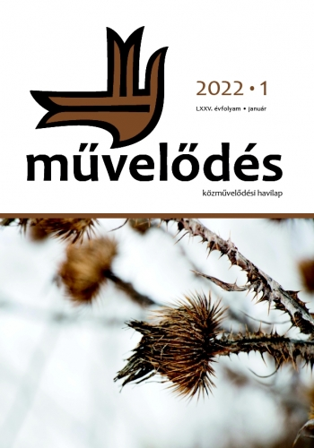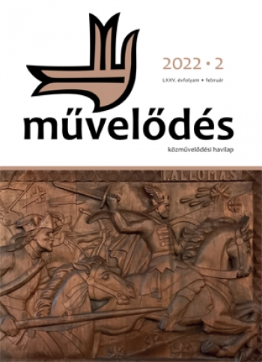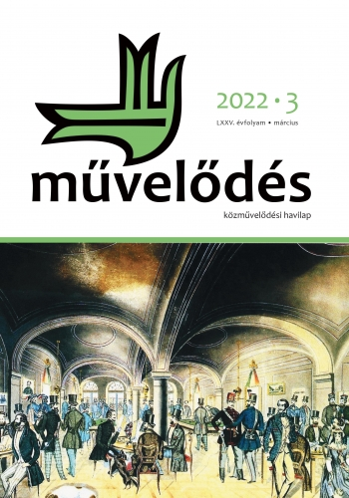
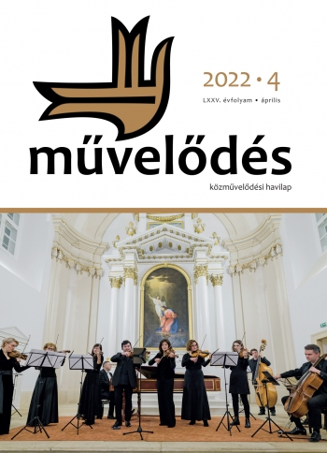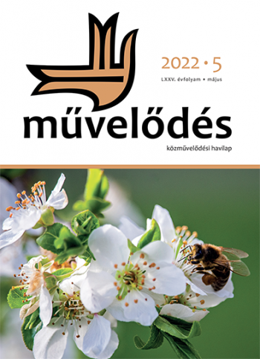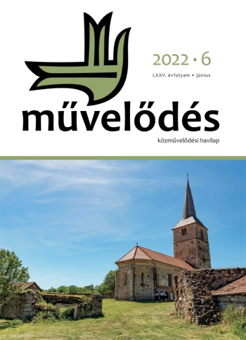
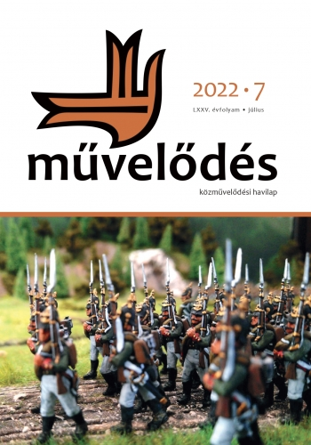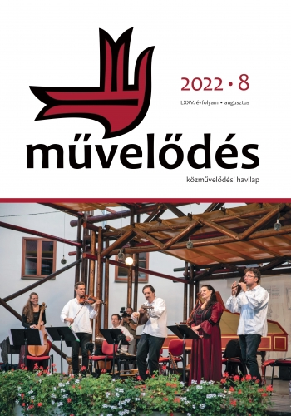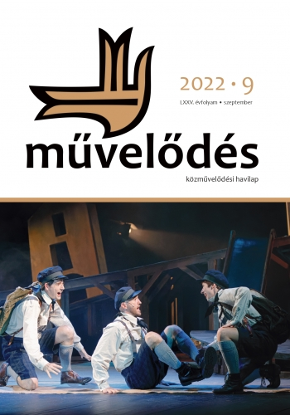
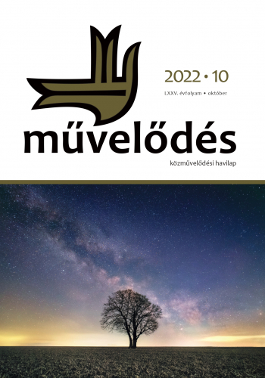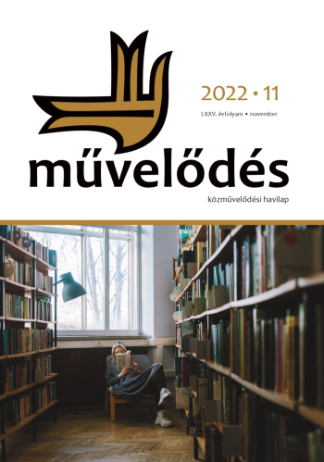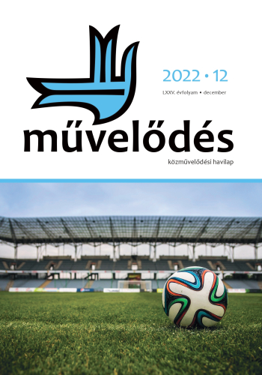

Cluj-Napoca, 20 februarie 2023.

Benkő Levente,
manager

